Projektové stretnutie – Comenius v Bratislave v dňoch 4.12. – 7.12.2012

Utorok – 4.12.2012

V dopoludňajších hodinách prišli všetci účastníci projektového stretnutia – Comenius do Bratislavy. Ubytovali sa v hoteli Astra a o 13:00 hod. sme sa stretli na spoločnom obede v školskej jedálni SOŠ obchodu a služieb S. Jurkoviča, kde boli srdečne privítaní p. riaditeľkou a ostatnými učiteľmi.

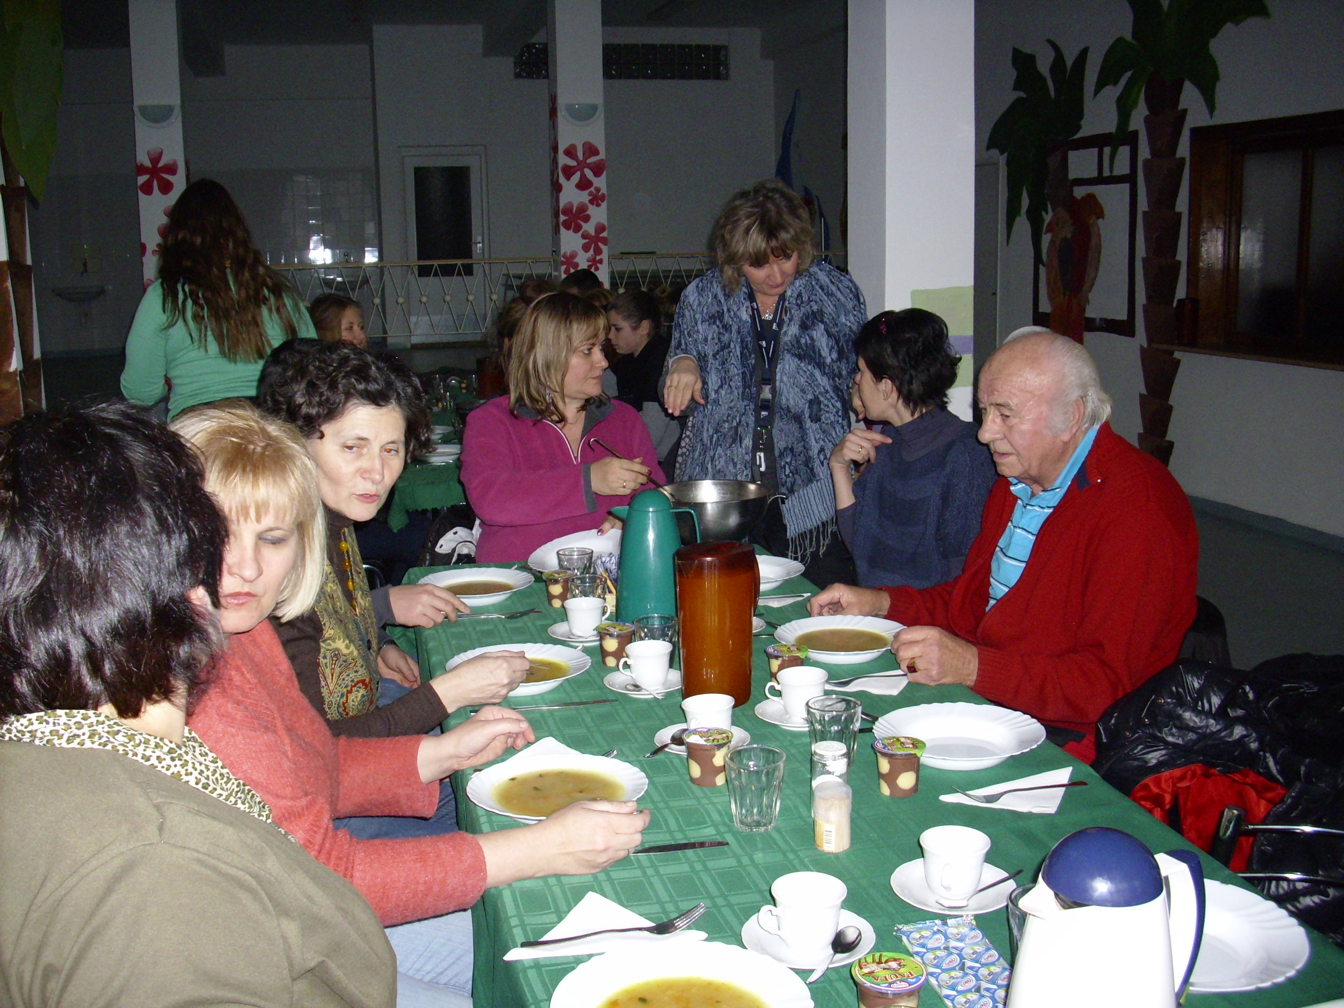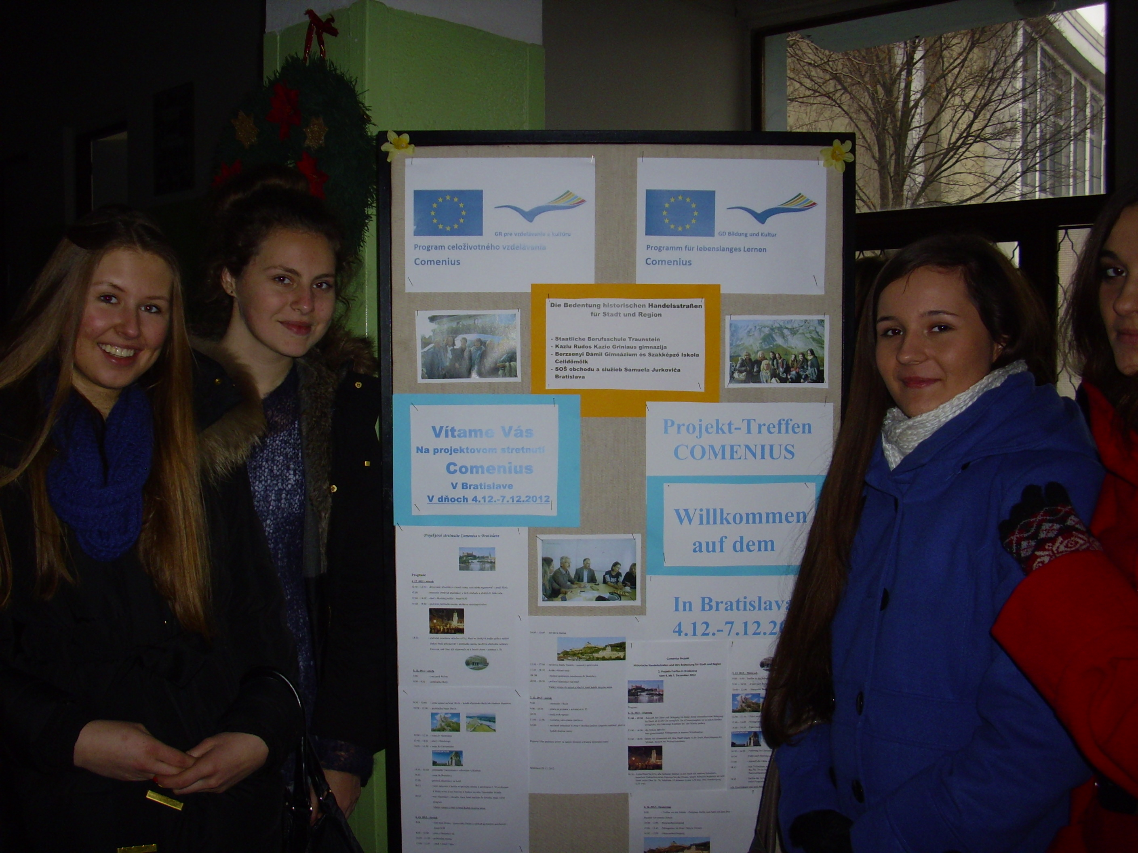

Potom sme uskutočnili spoločnú prehliadku mesta BA, navštívili sme historické centrum s krátkym výkladom p. Brezulovej a p. Peťkovej.
Vo večerných hodinách sme sa zastavili aj spolu so žiakmi na vianočných trhoch na Hlavnom námestí a Hviezdoslavovom námestí, ochutnali sme vianočné špecialitky a naši žiaci spoločne so žiakmi s Nemecka, Litvy a Maďarska mali spoločný program a spoločnú večeru, po ktorej naši žiaci ich odprevadili na hotel.

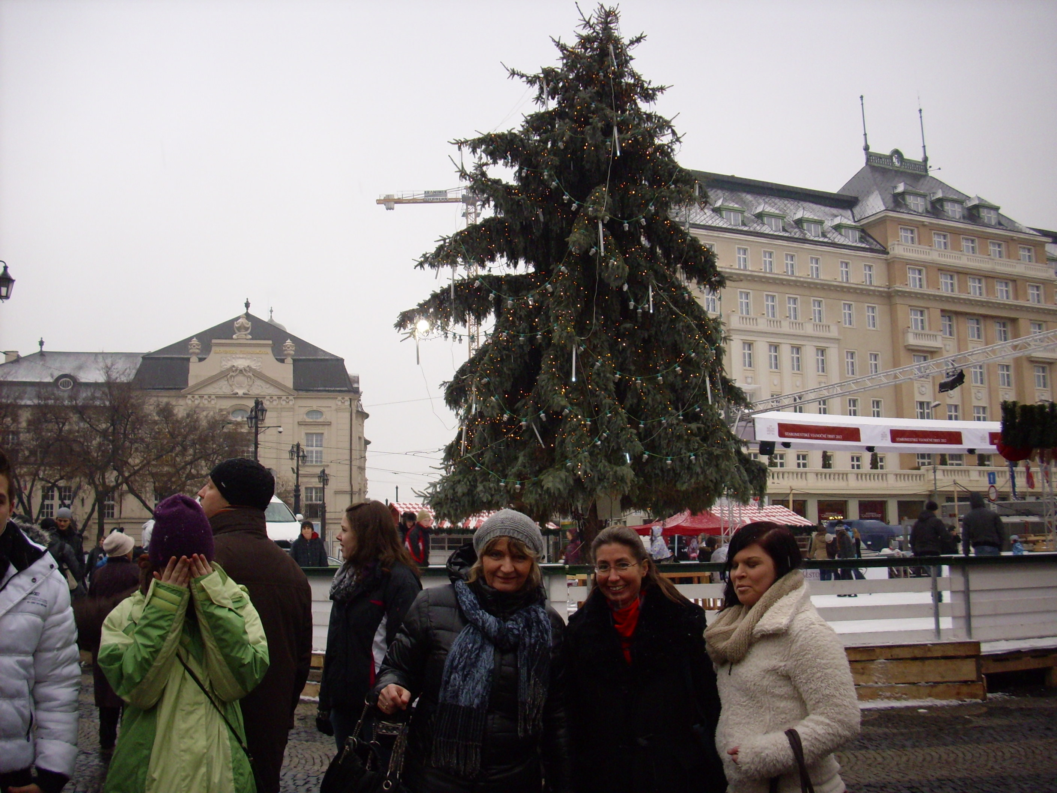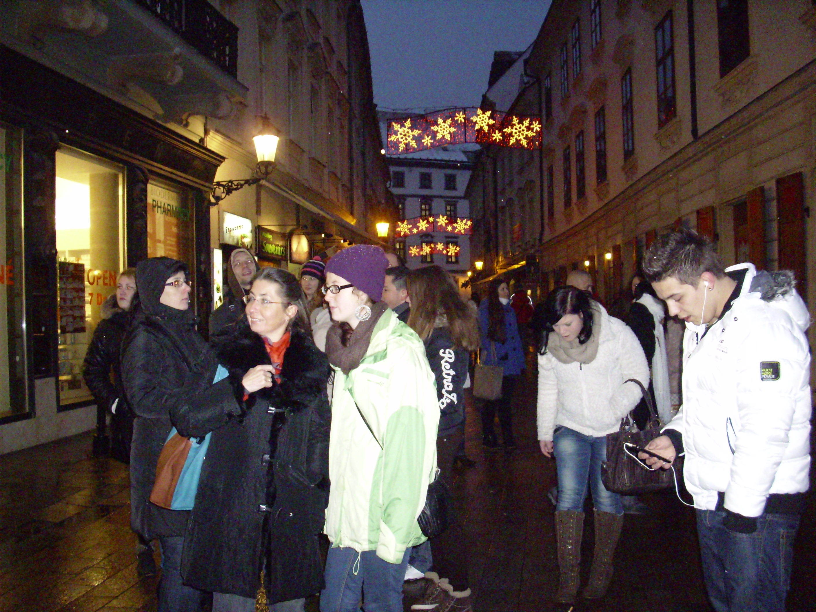

Všetci učitelia sme boli pozvaní na večeru k našej kolegyni – Evy, kde sme v príjemnom prostredí debatovali o projekte a v neskorších večerných hodinách sme sa rozlúčili.

Streda – 5.12.2012

Účastníci projektového stretnutia sa stretli o 9:00 – opäť v škole, kde sa uskutočnila krátka prehliadka školy.

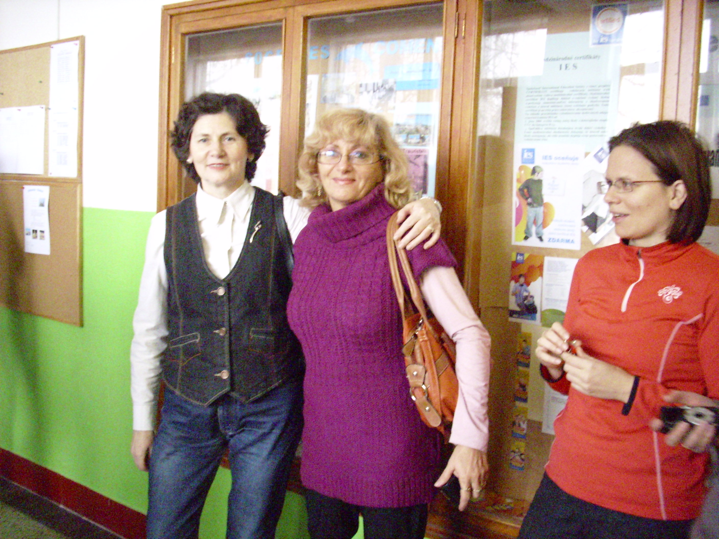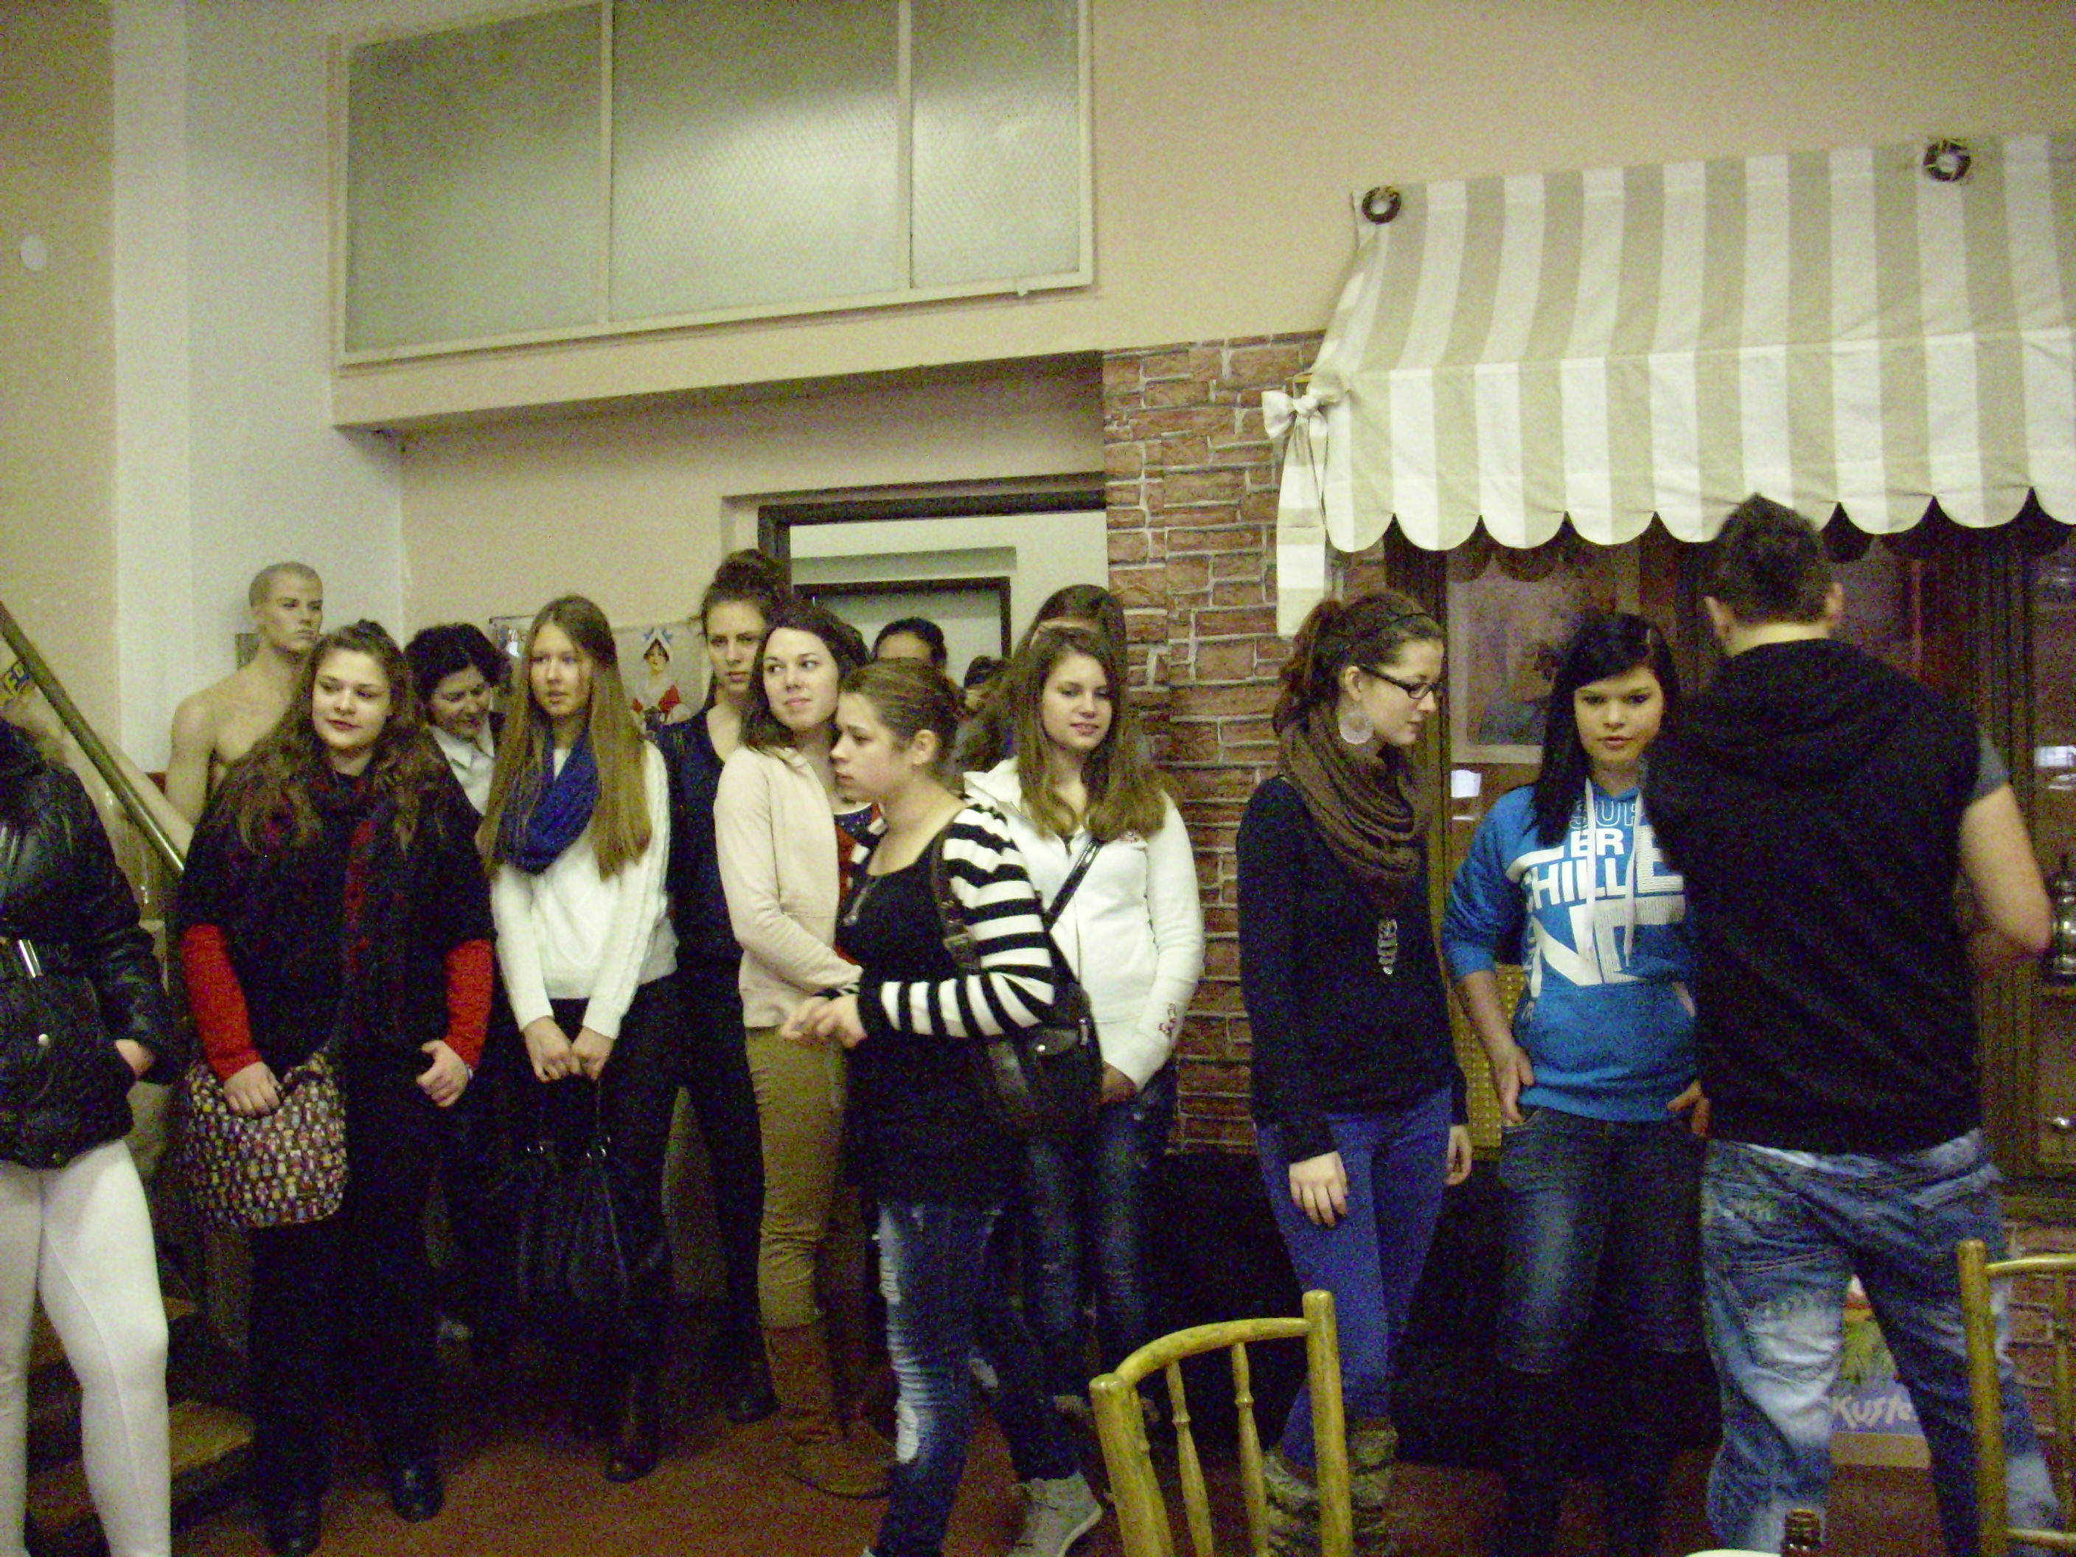

O 9:30 sme cestovali na hrad Devín, cez ktorý viedli v minulosti dôležité obchodné cesty, vystriedalo sa tu viacero kultúr a národov. Boli tu Kelti a Rimania, v roku 864 tu bola Veľkomoravská pevnosť Dowina. Po zániku VM sa tu vytvoril stredoveký hrad, neskôr mal dôležitý strategický význam, až kým ho napoleonské vojská nevyhodili do vzduchu.
Pokochali sme sa výhľadmi na Dunaj a Moravu, urobili viacero spoločných fotiek.

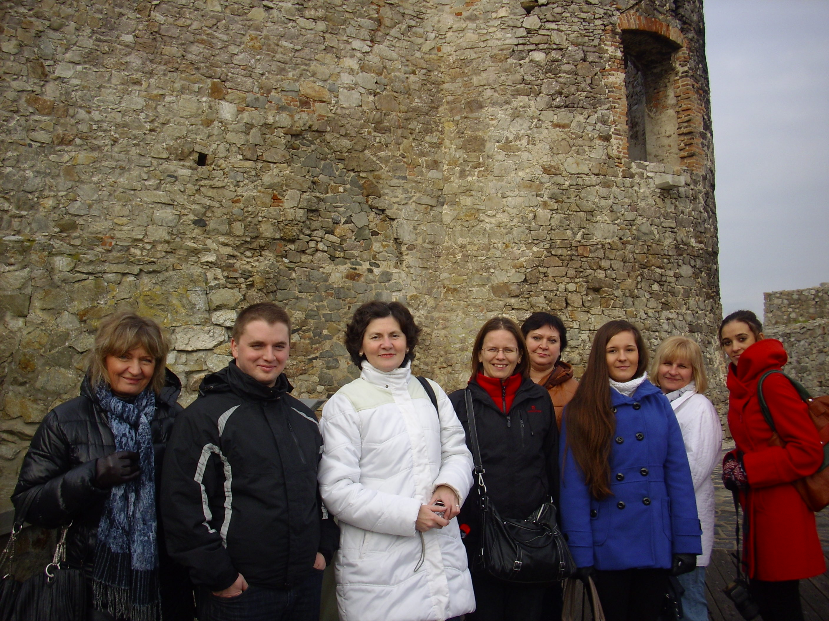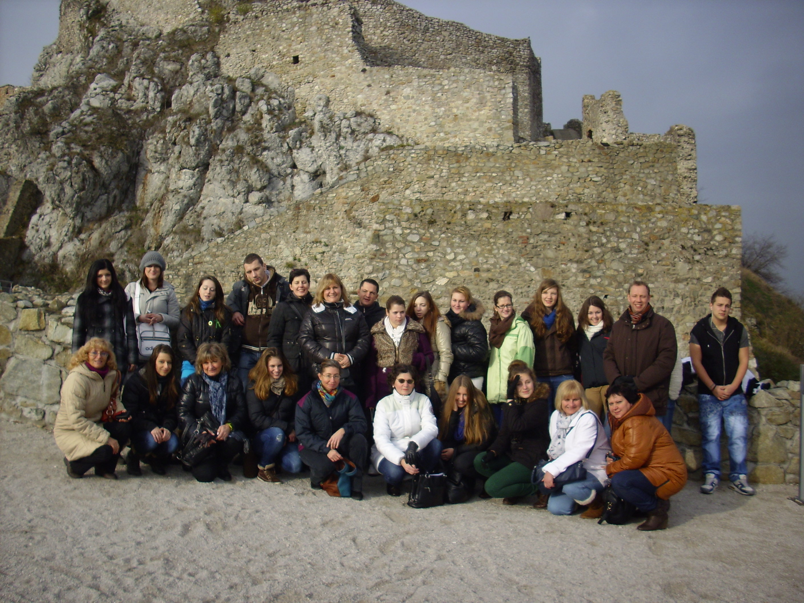

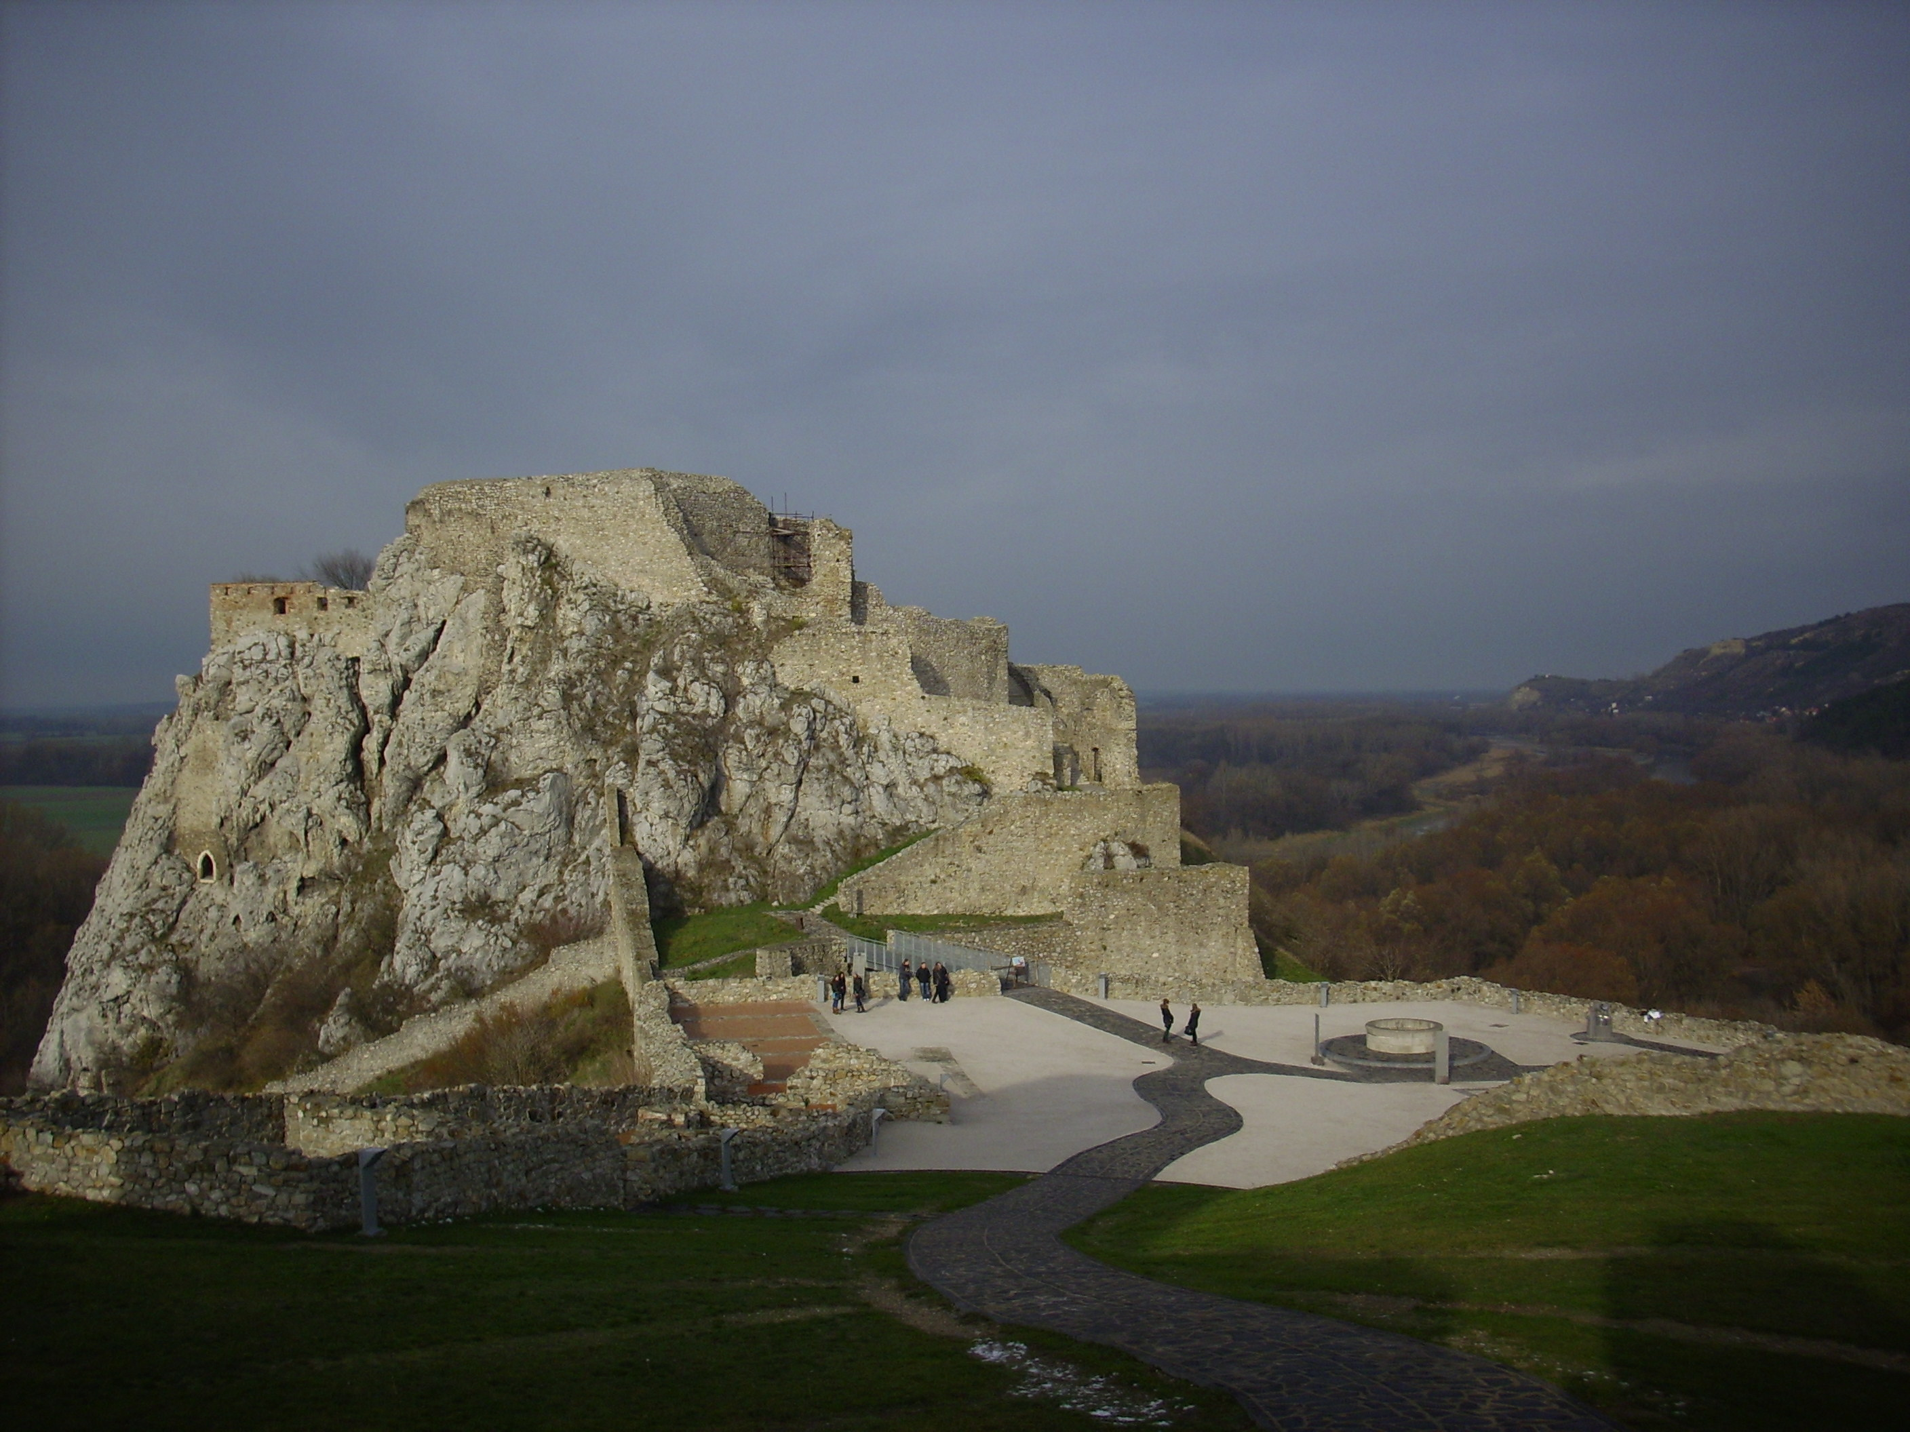
Cestou sme sa zastavili na obed v Hainburgu, toto mestečko sa spomína v 11. storočí. Hrad na kopci dal postaviť Henrich III. V roku 1050, mestečko má viacero historických budov, brán a kostol.

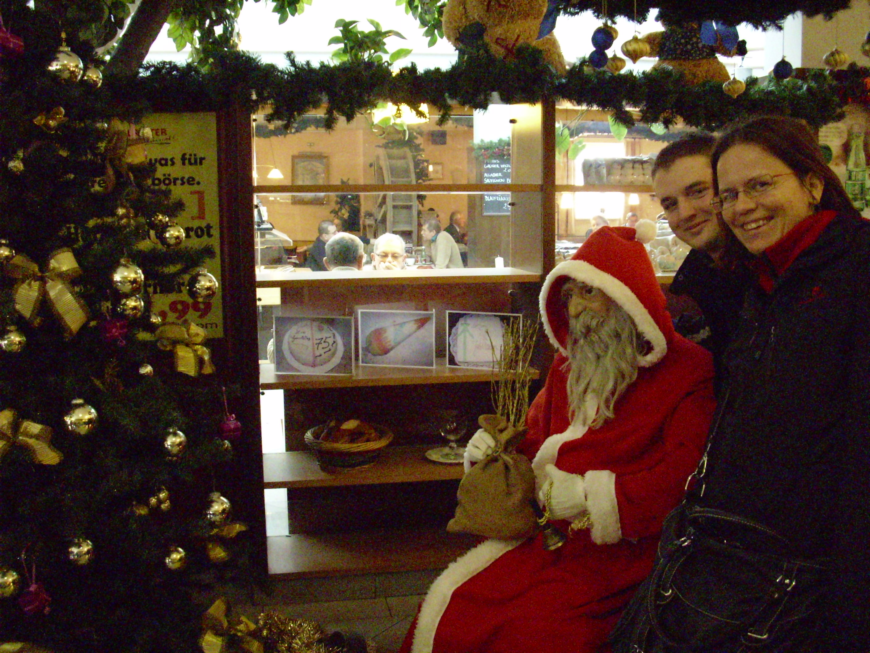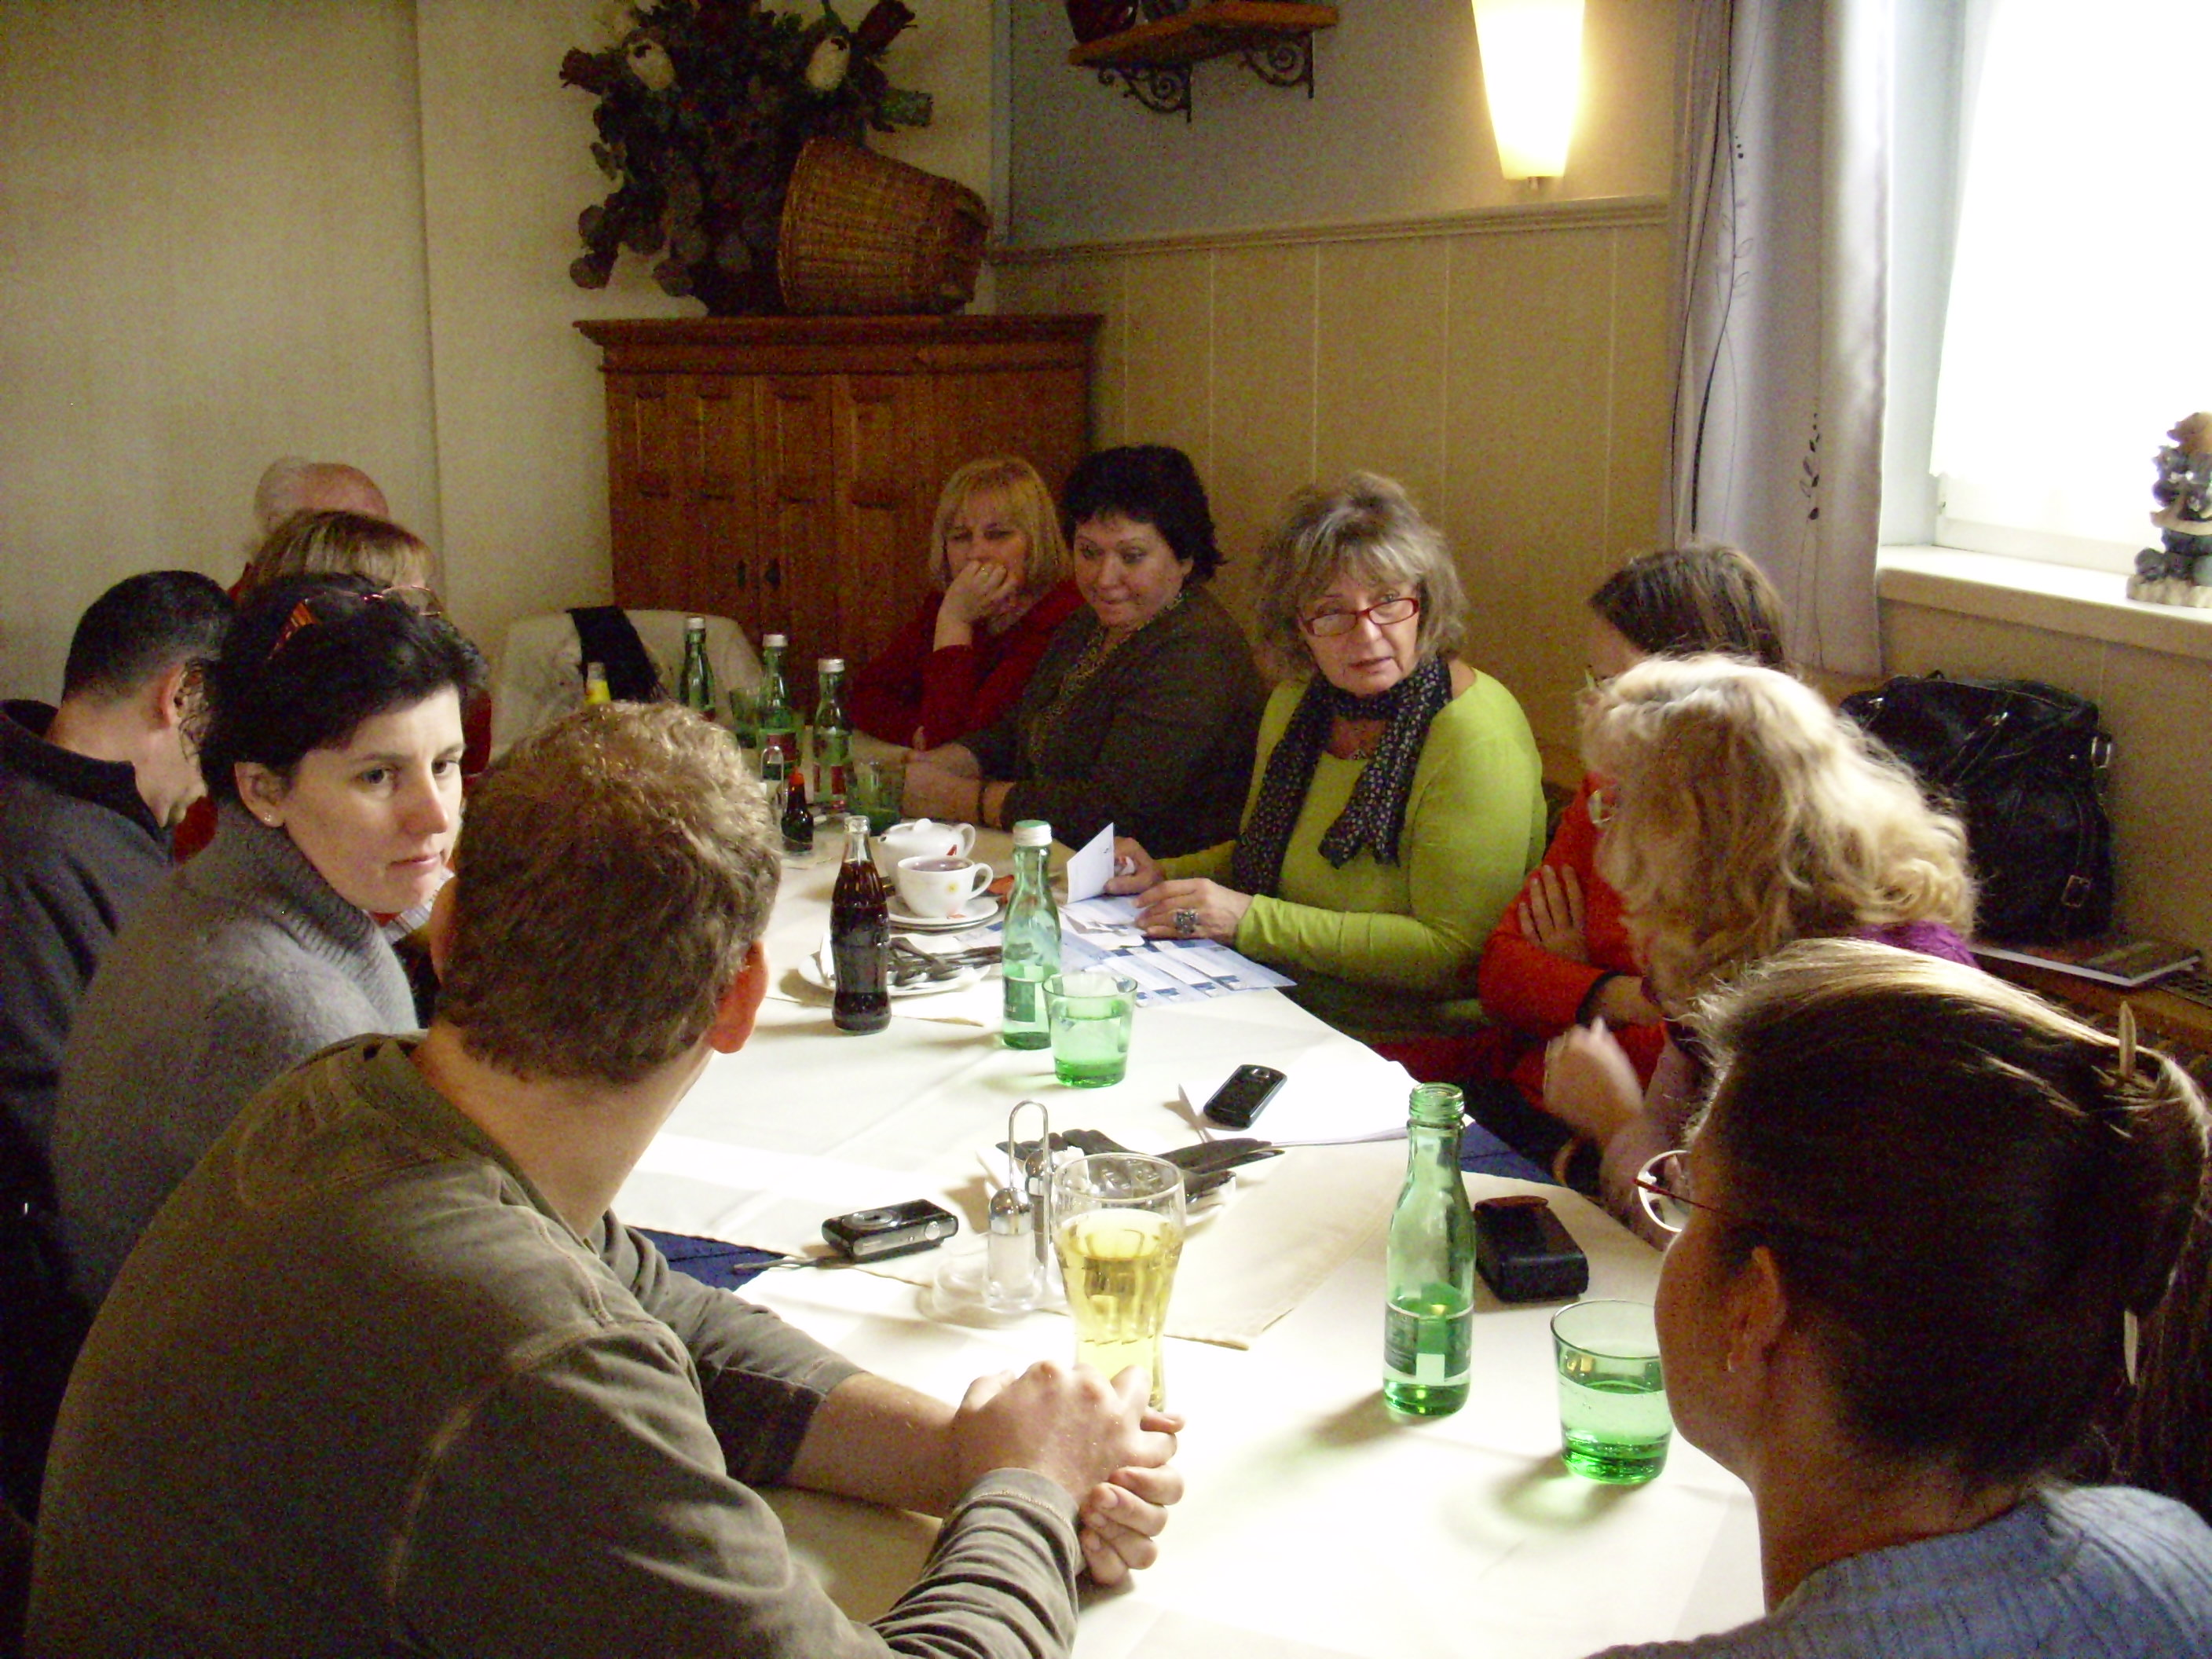

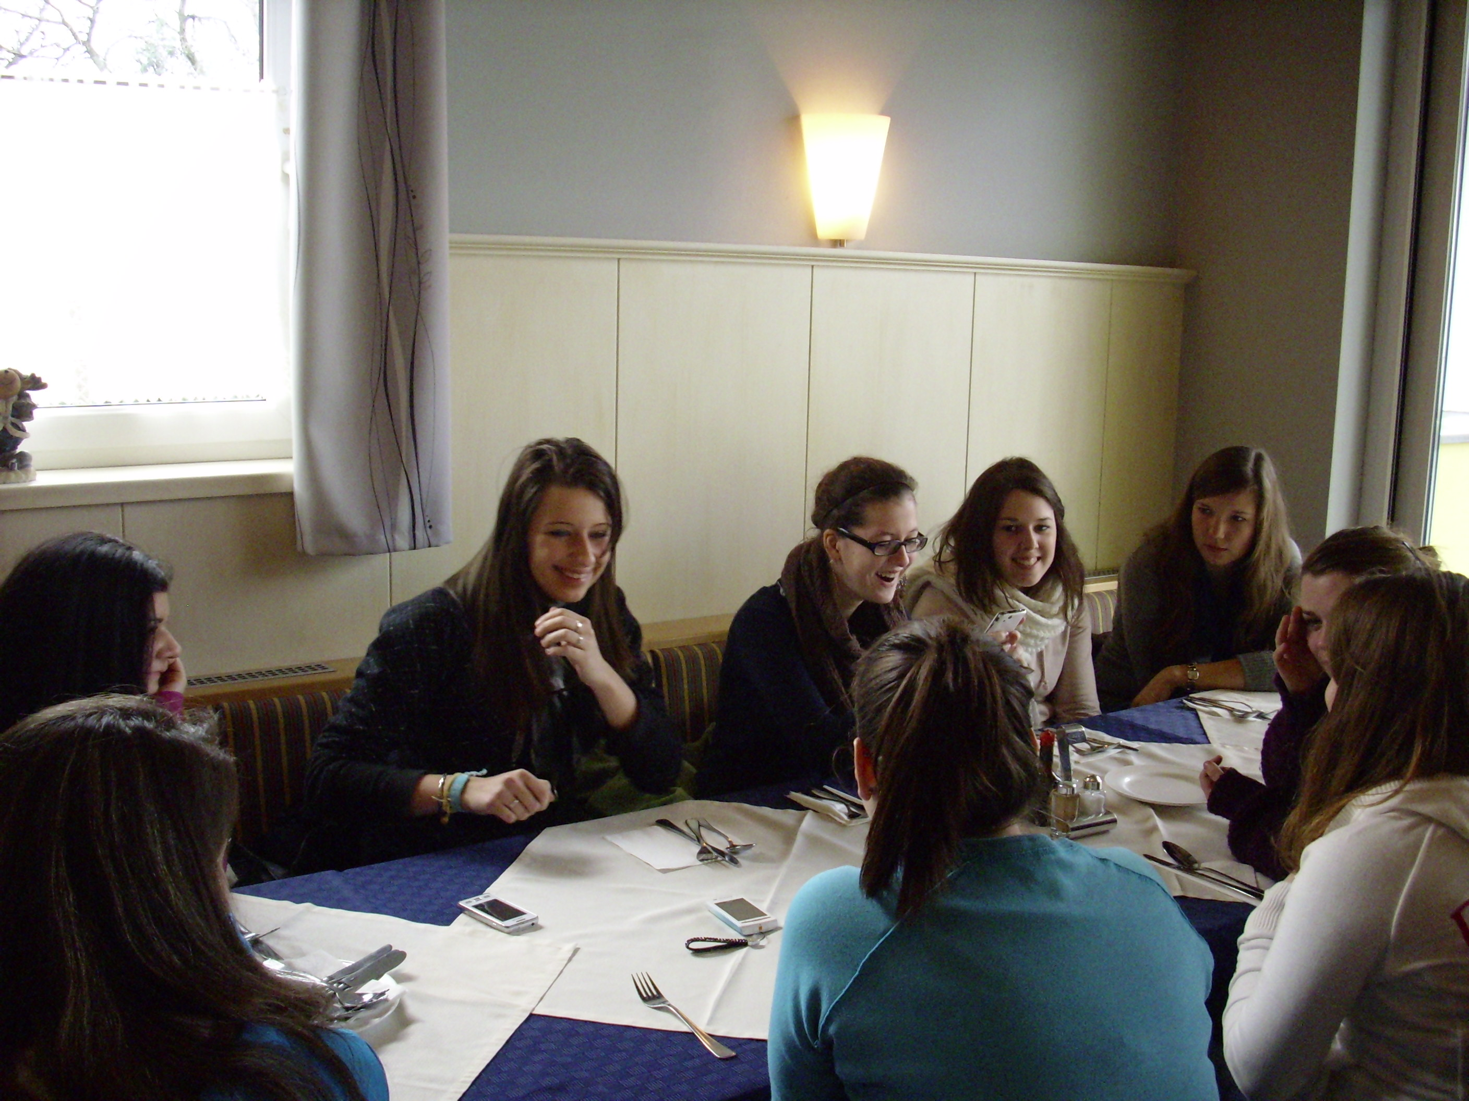

V reštaurácii sme mali dobrý obed a v príjemnej atmosfére sme debatovali o ďalšom programe. Naša cesta po obede viedla ďalej do Carnuntumu – Rakúsko, čo bola pôvodne keltská osada, neskôr rímsky vojenský tábor a civilné mesto provincie - Panónia.
Tábor vznikol na križovatke Jantárovej cesty a Podunajskej cesty v rokoch 14 – 37. Neskôr tu vznikol vojenský, civilný amfiteáter, mesto s kúpeľmi. Postupne sa tu začali usadzovať rímski občania, ktorí mali záujem podnikať a obchodovať a tak vzniklo civilné mesto – Colonia Septimia Carnuntum, malo okolo 40 000 obyvateľov a bolo sídlom miesto držiteľa. Prezreli sme si tu jednotlivé vykopávky, videli ako vyzerali viaceré remeselné domy a kúpele. Vypočuli sme si podrobný odborný výklad v nemeckom jazyku.

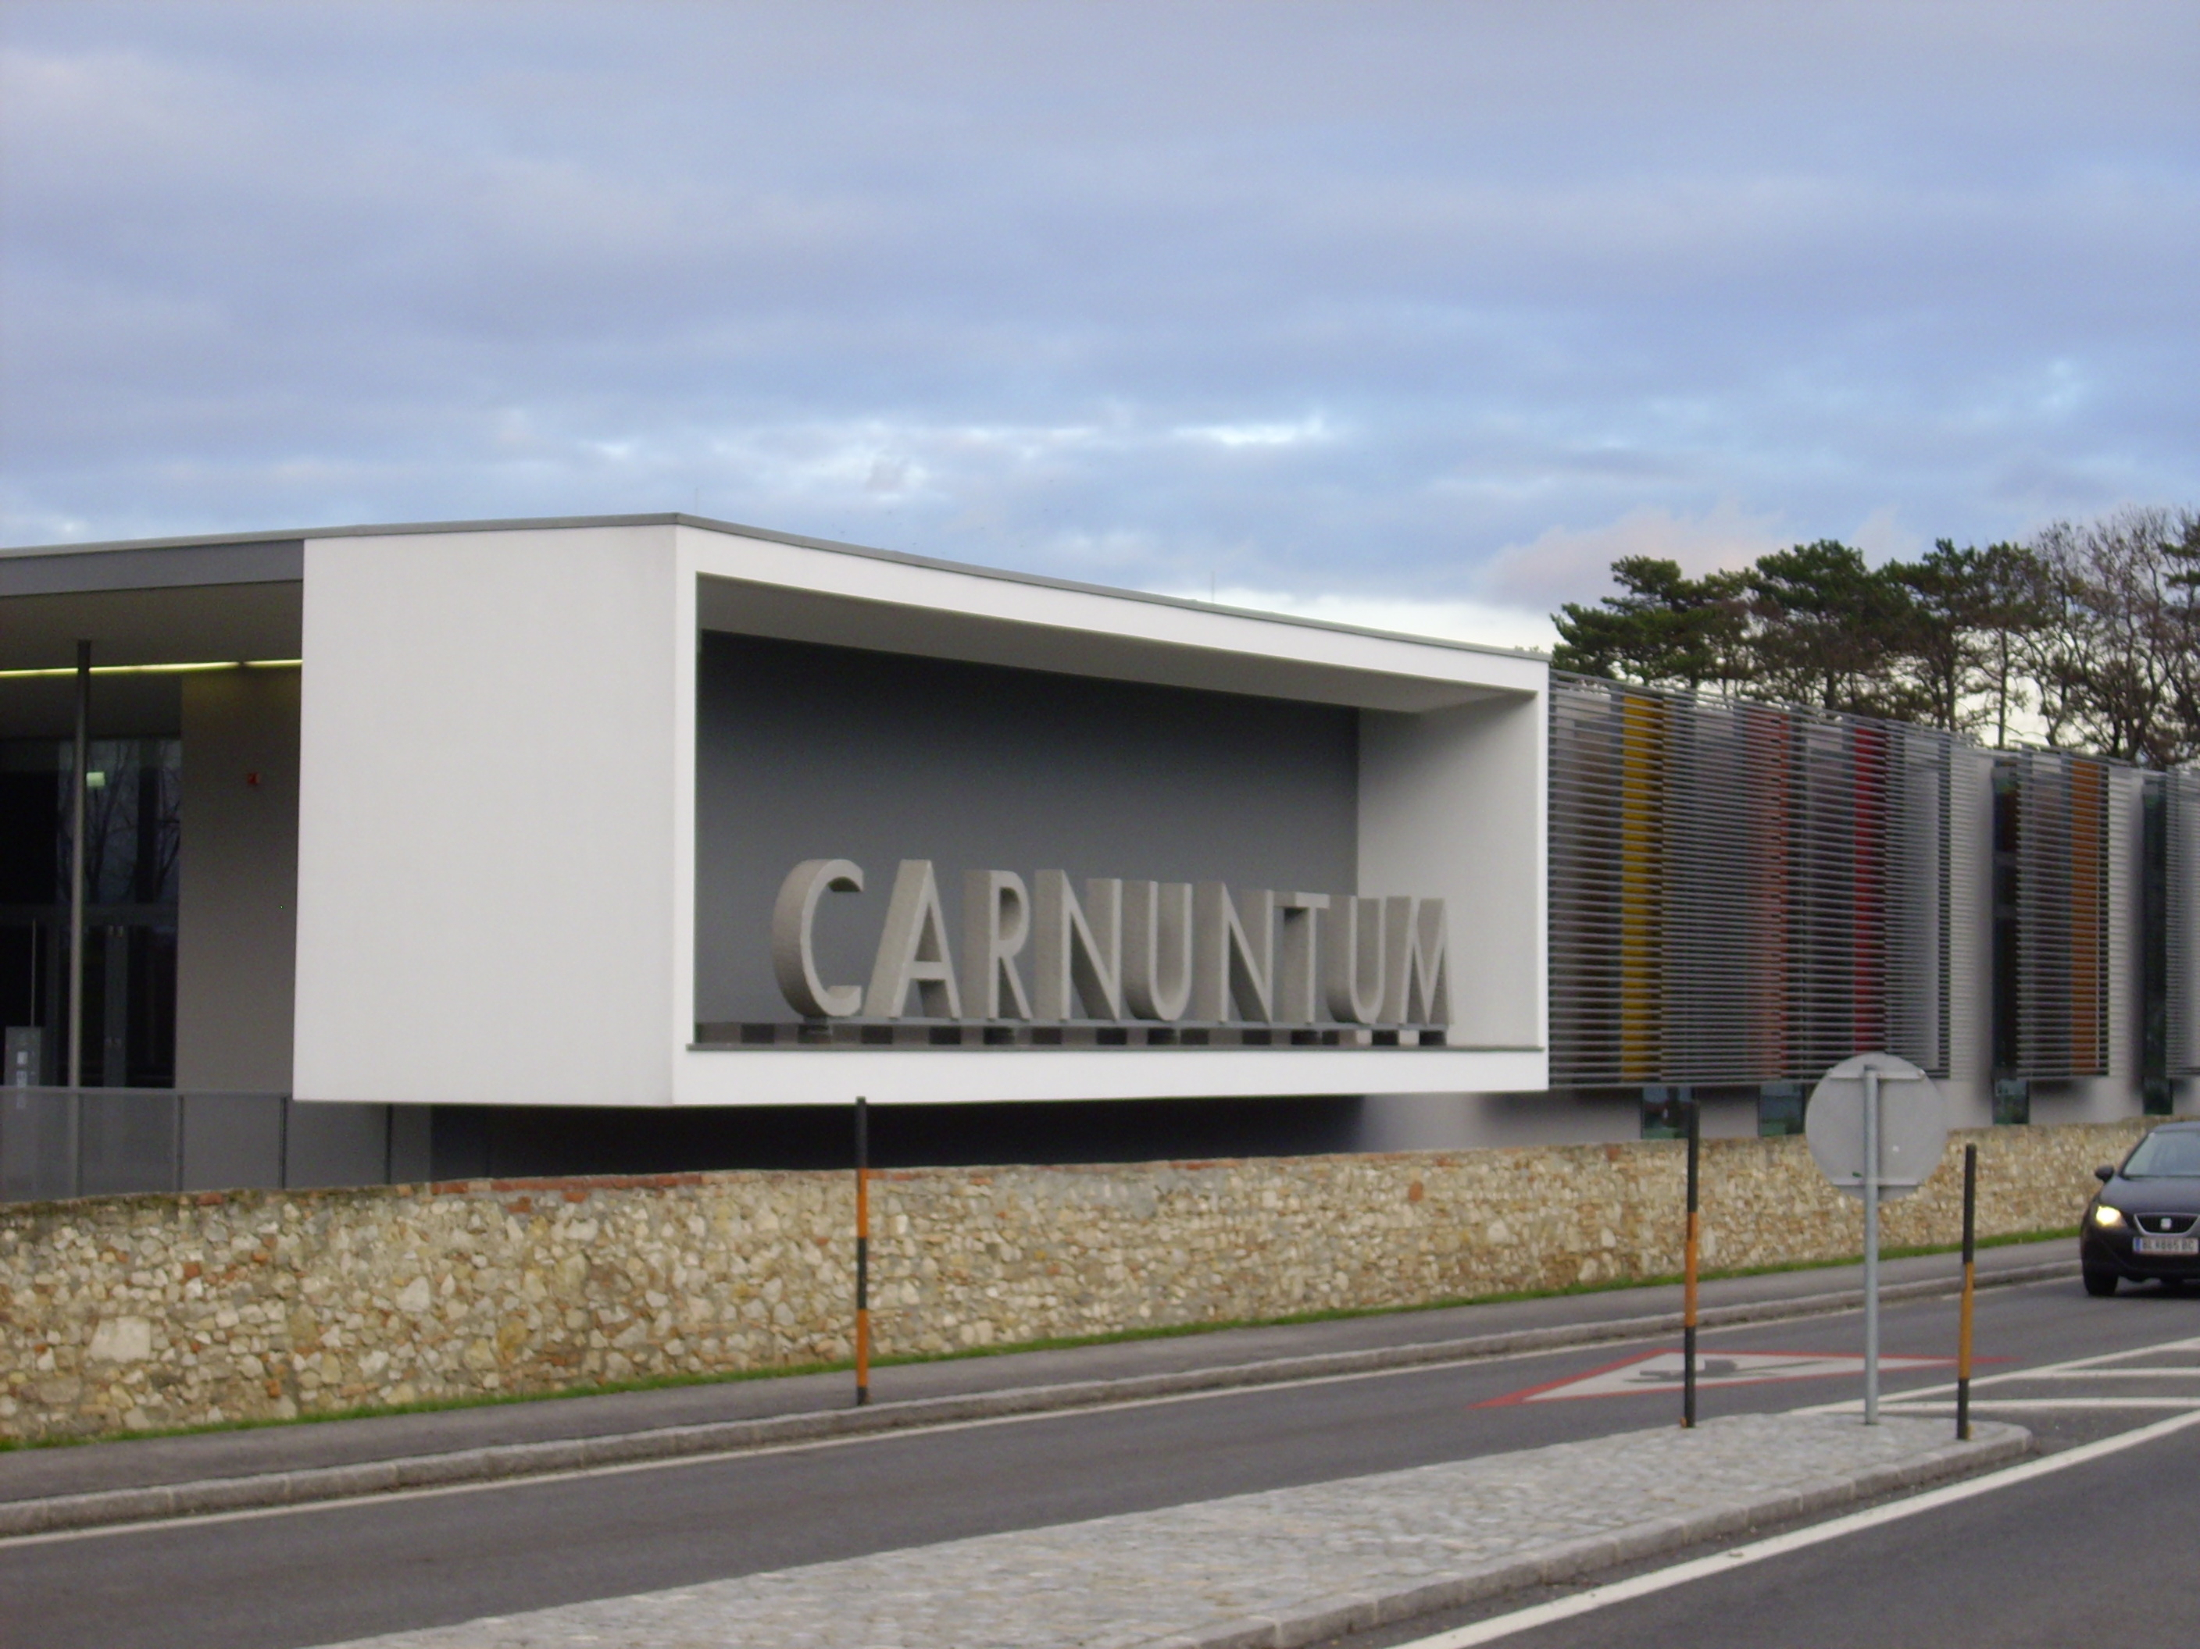
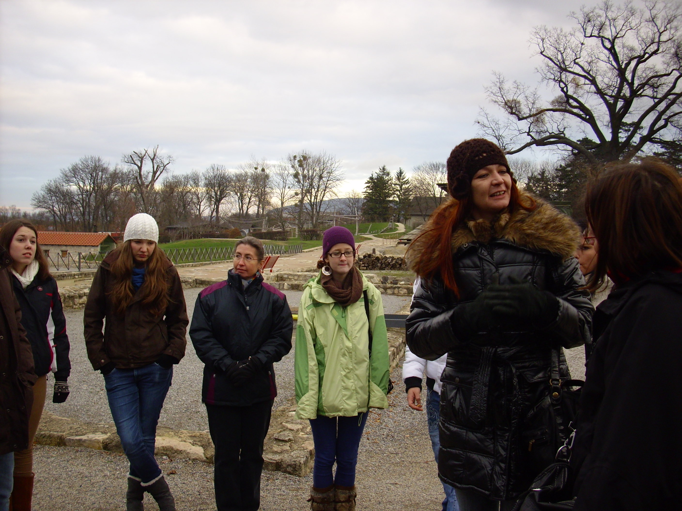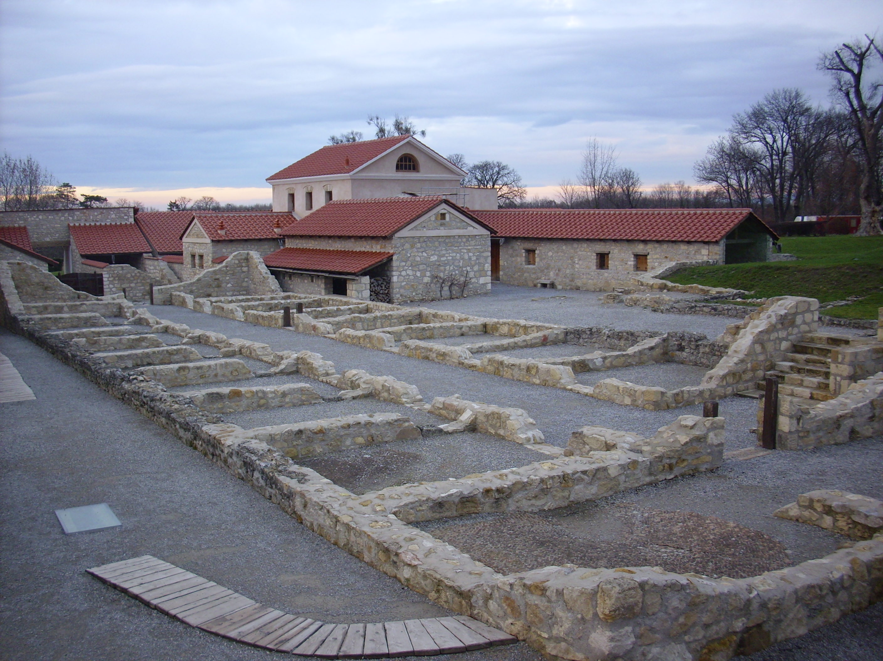

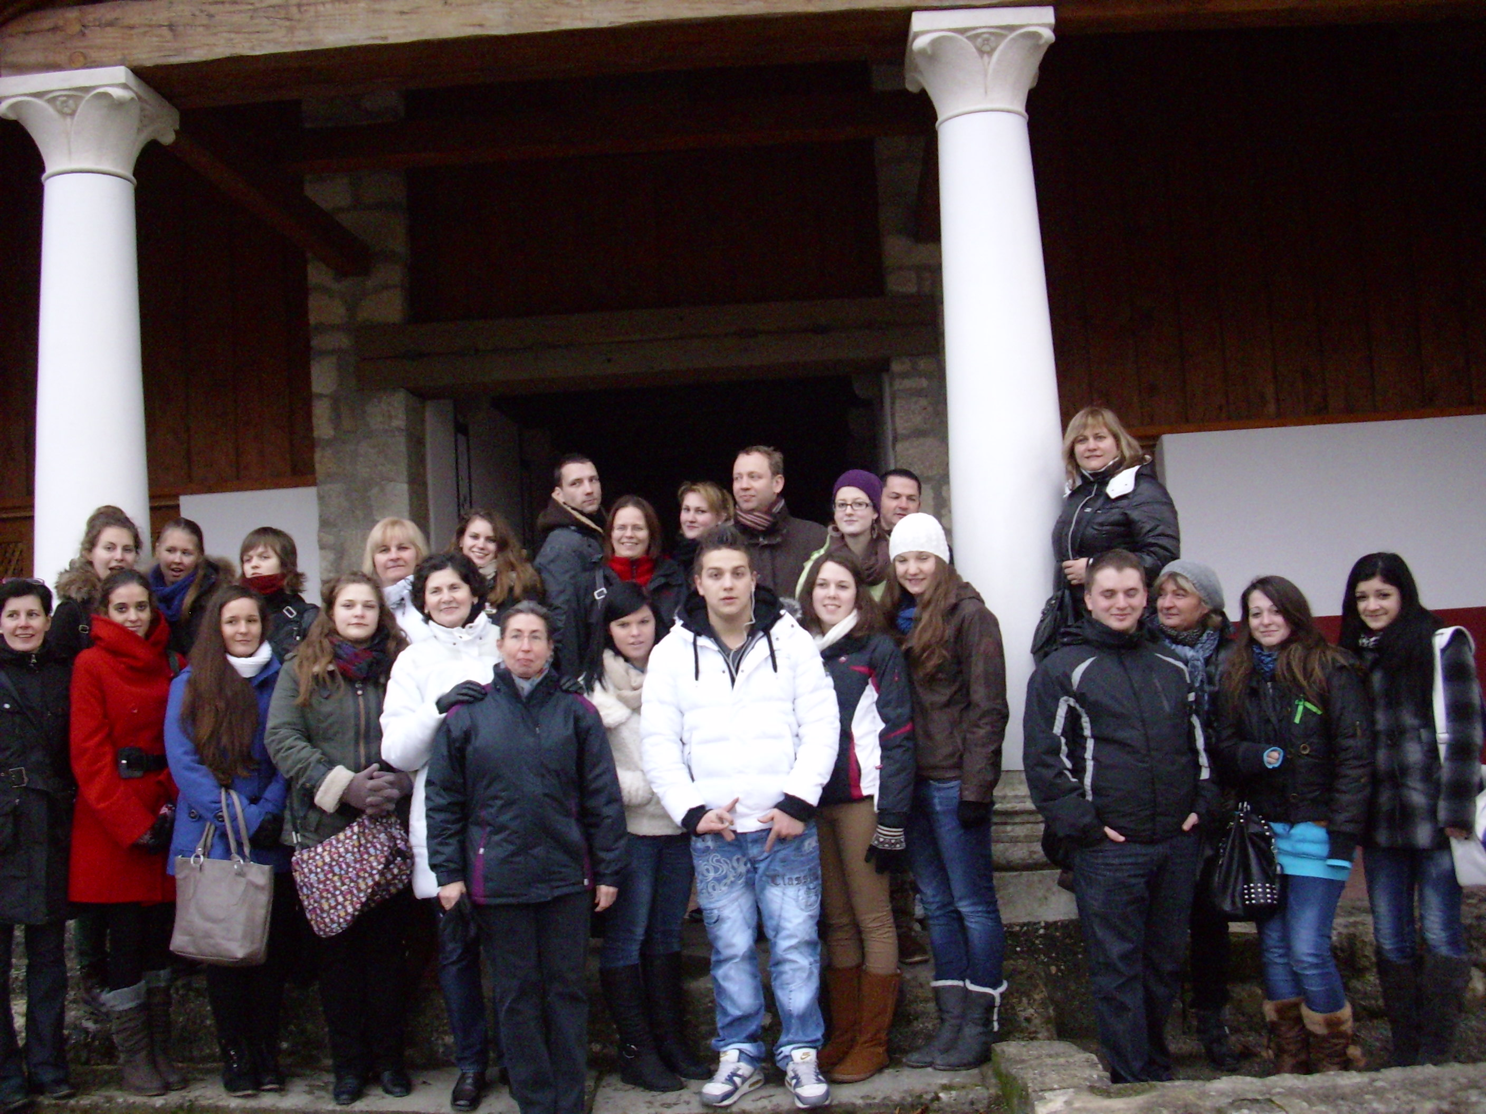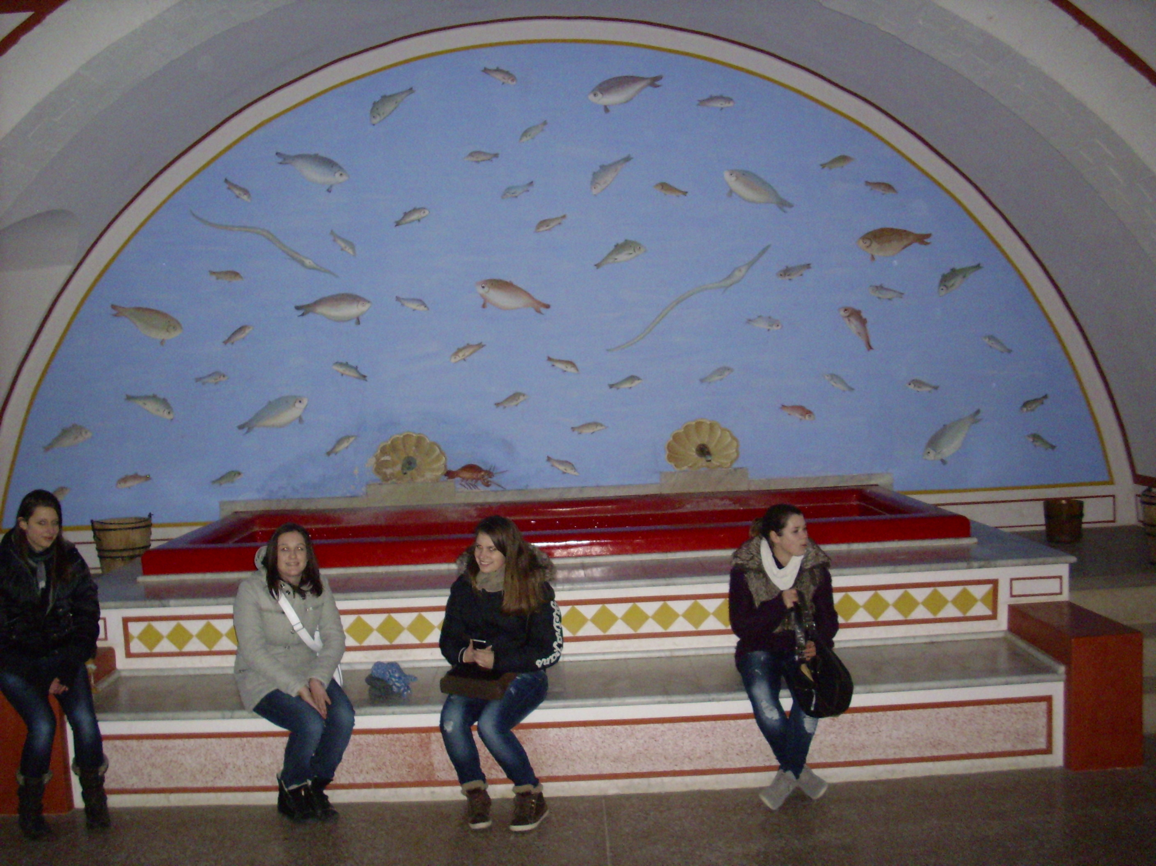

Vo večerných hodinách sme prišli do BA, zahraniční účastníci sa zastavili v hoteli a o 18.45 sme sa s nimi stretli v novej budove Národného divadla, kde si prezerali operné predstavenie – Aida, ktoré sa im veľmi páčilo a v neskorých večerných hodinách sa dostali na hotel.

Štvrtok – 6.12. 2012

8:00- stretli sme sa pred školou a spoločným autobusom, ktorý hradila SOŠ obchodu a služieb S. Jurkoviča vydali sme sa po stopách Jantárovej cesty, Zlatej a Poštovej cesty. Prechádzali sme okolo Čachtíc, Beckova a zastavili sme sa v Novom Meste nad Váhom, kde sme navštívili múzeum, ktoré je venované histórii tohto mesta a jeho okoliu a kultúre, tradíciám, obchodným cestám, ktoré viedli cez toto územie.

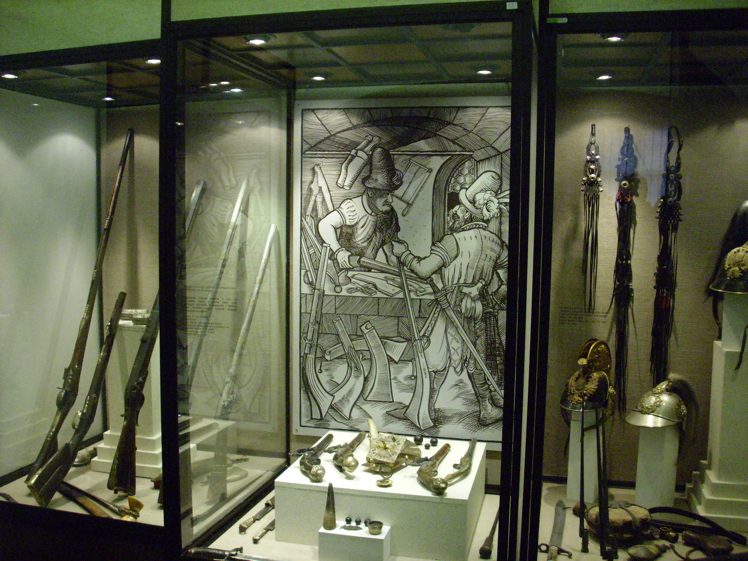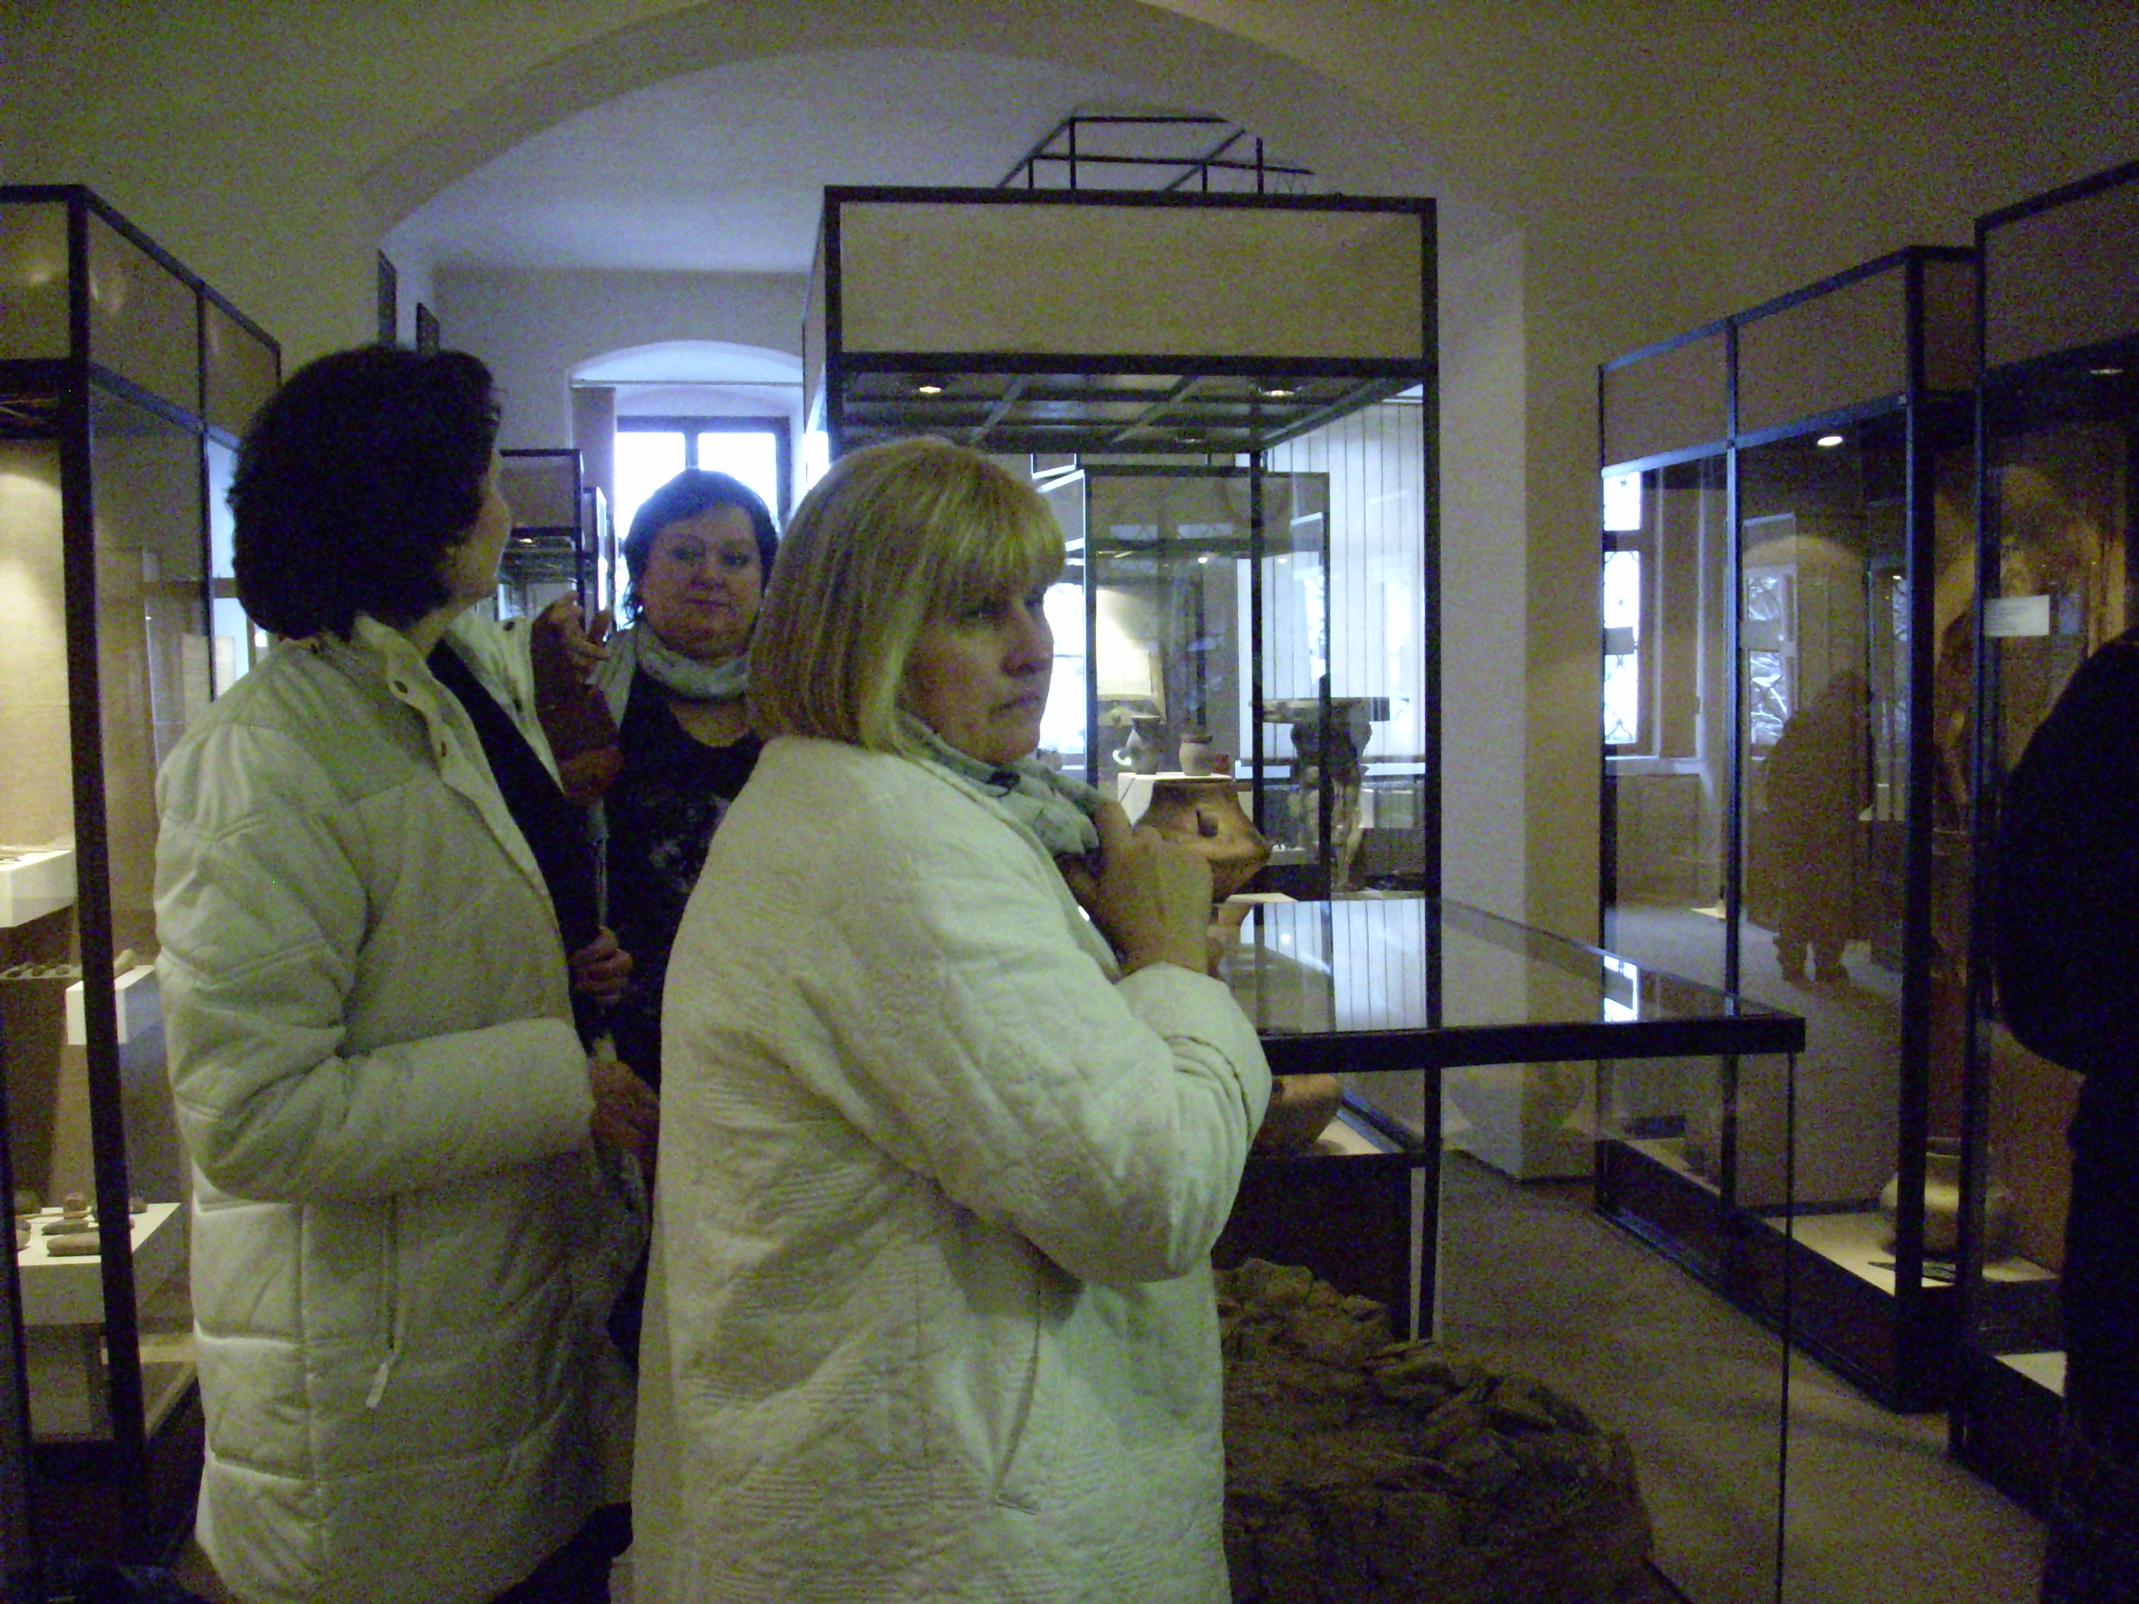
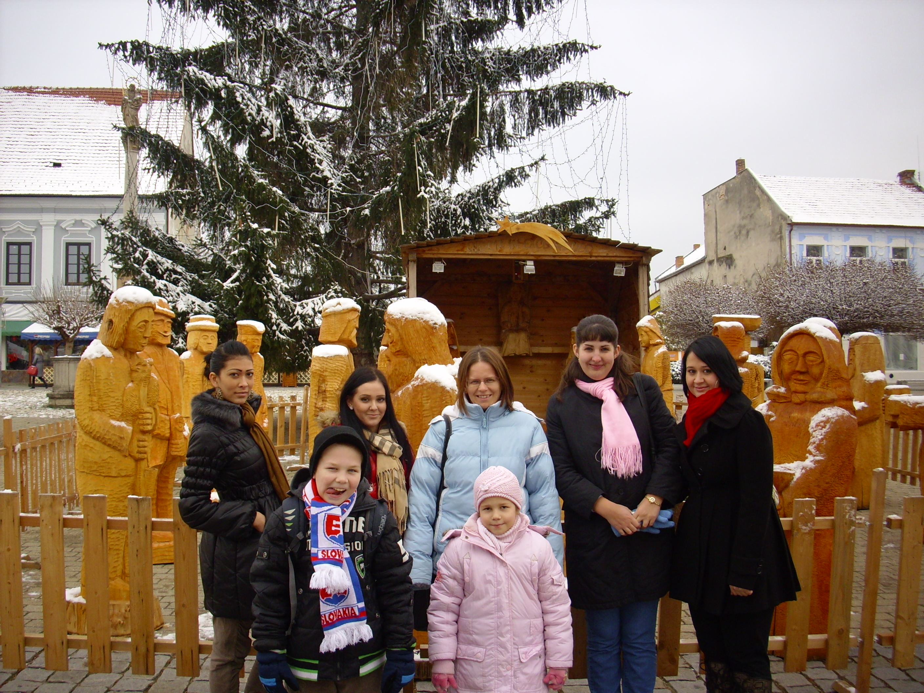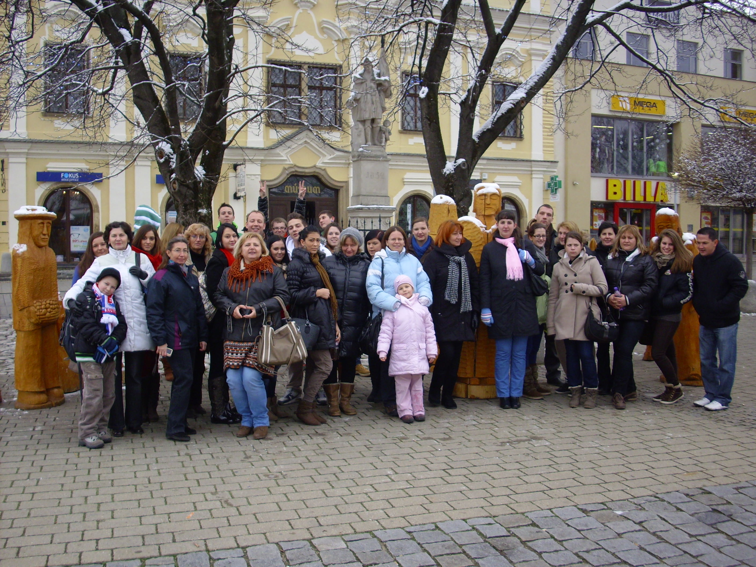

Jednotlivé časti sú venované archeológií, histórii, etnografii a dejinám rozvoja remesiel. Prezreli sme si jednotlivé vitríny a mapu obchodných ciest najmä Jantárovej cesty.
Na obed sme sa zastavili v Trenčíne v hoteli, kde sme im ukázali skalu, na ktorej je rímsky nápis z roku 179 nášho letopočtu čo je dôkazom rímskych vojsk na našom území. V príjemnom prostredí sme poobedovali a po ňom sme navštívili Trenčianske múzeum, ktoré sídli v bývalom Župnom dome. Nachádzajú sa v ňom zbierky historického, prírodovedného, literárno-historického a národopisného charakteru. 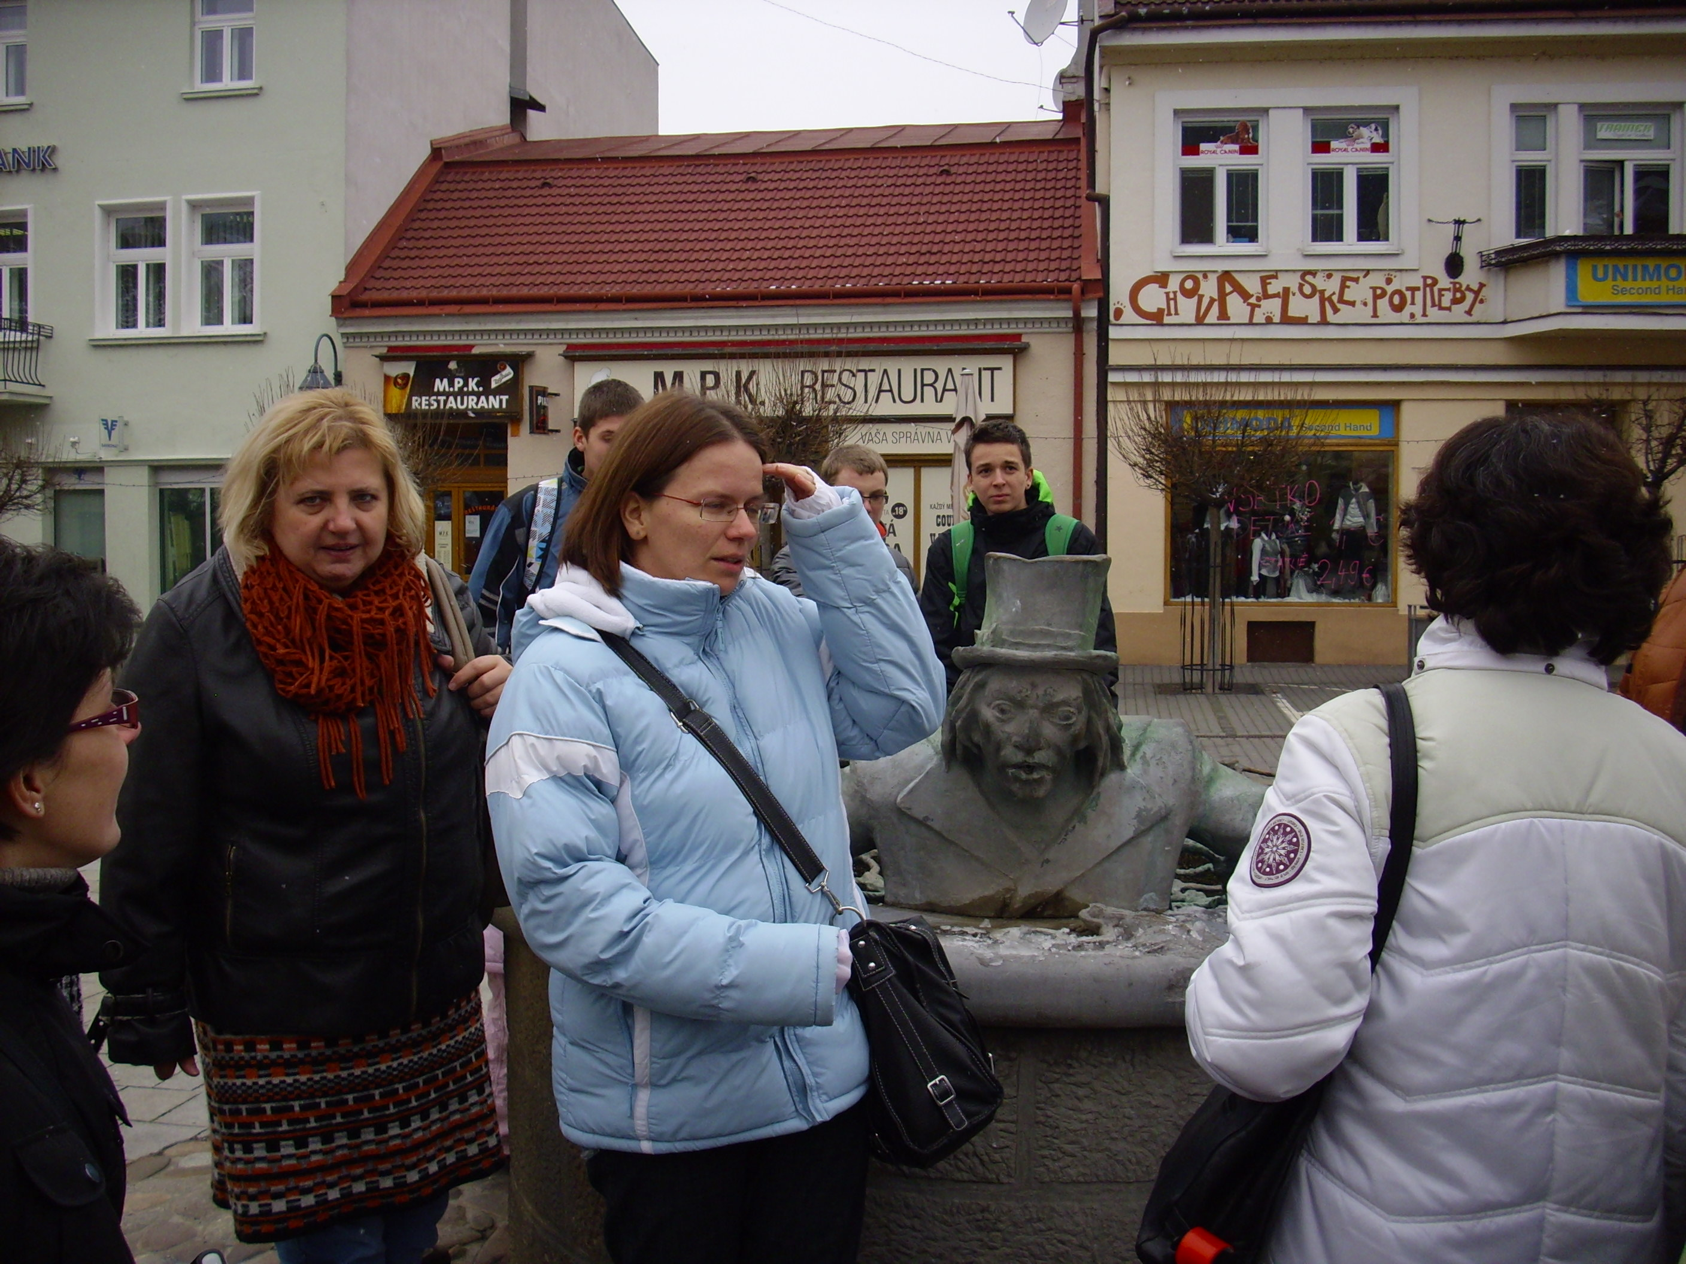 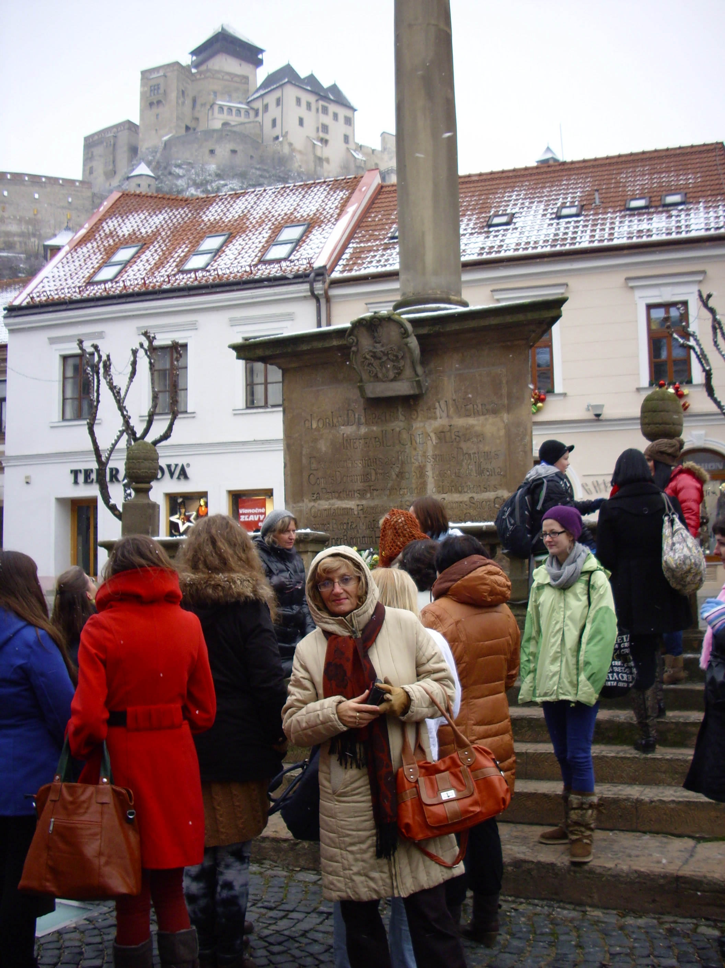

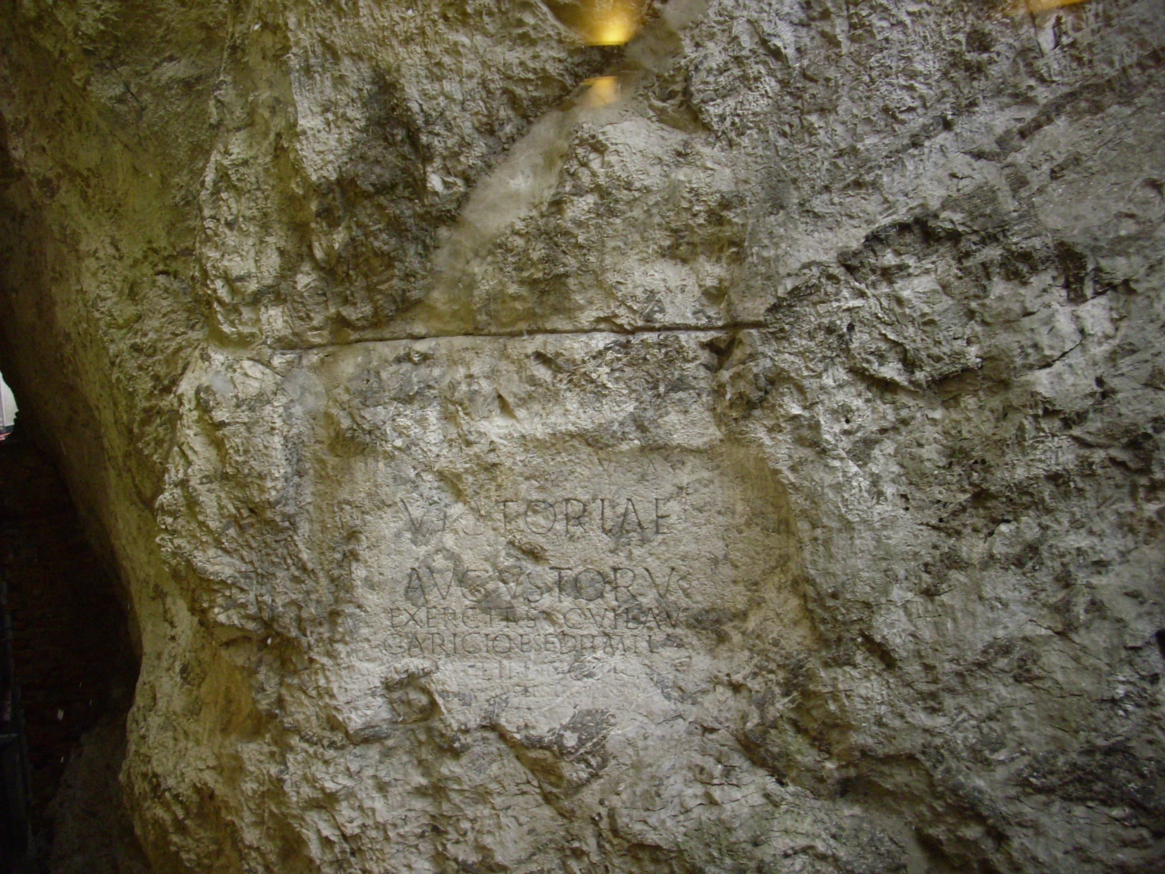
Príjemnou vychádzkou po historickom centre Trenčína sme sa dostali na hrad, kde sme mali odborný výklad v nemeckom jazyku. Obdivovali sme výstavu historických obrazov, portréty rôznych šľachtických rodov. Prezreli sme si aj najstaršiu časť hradu a to vežu z 11. storočia s opevnením. Hrad niekoľkokrát vyhorel. V 14. storočí tu vládol pán Váhu a Tatier – Matúš Čák Trenčiansky. Rozsiahla rekonštrukcia hradu sa robila v polovici 20. storočia.

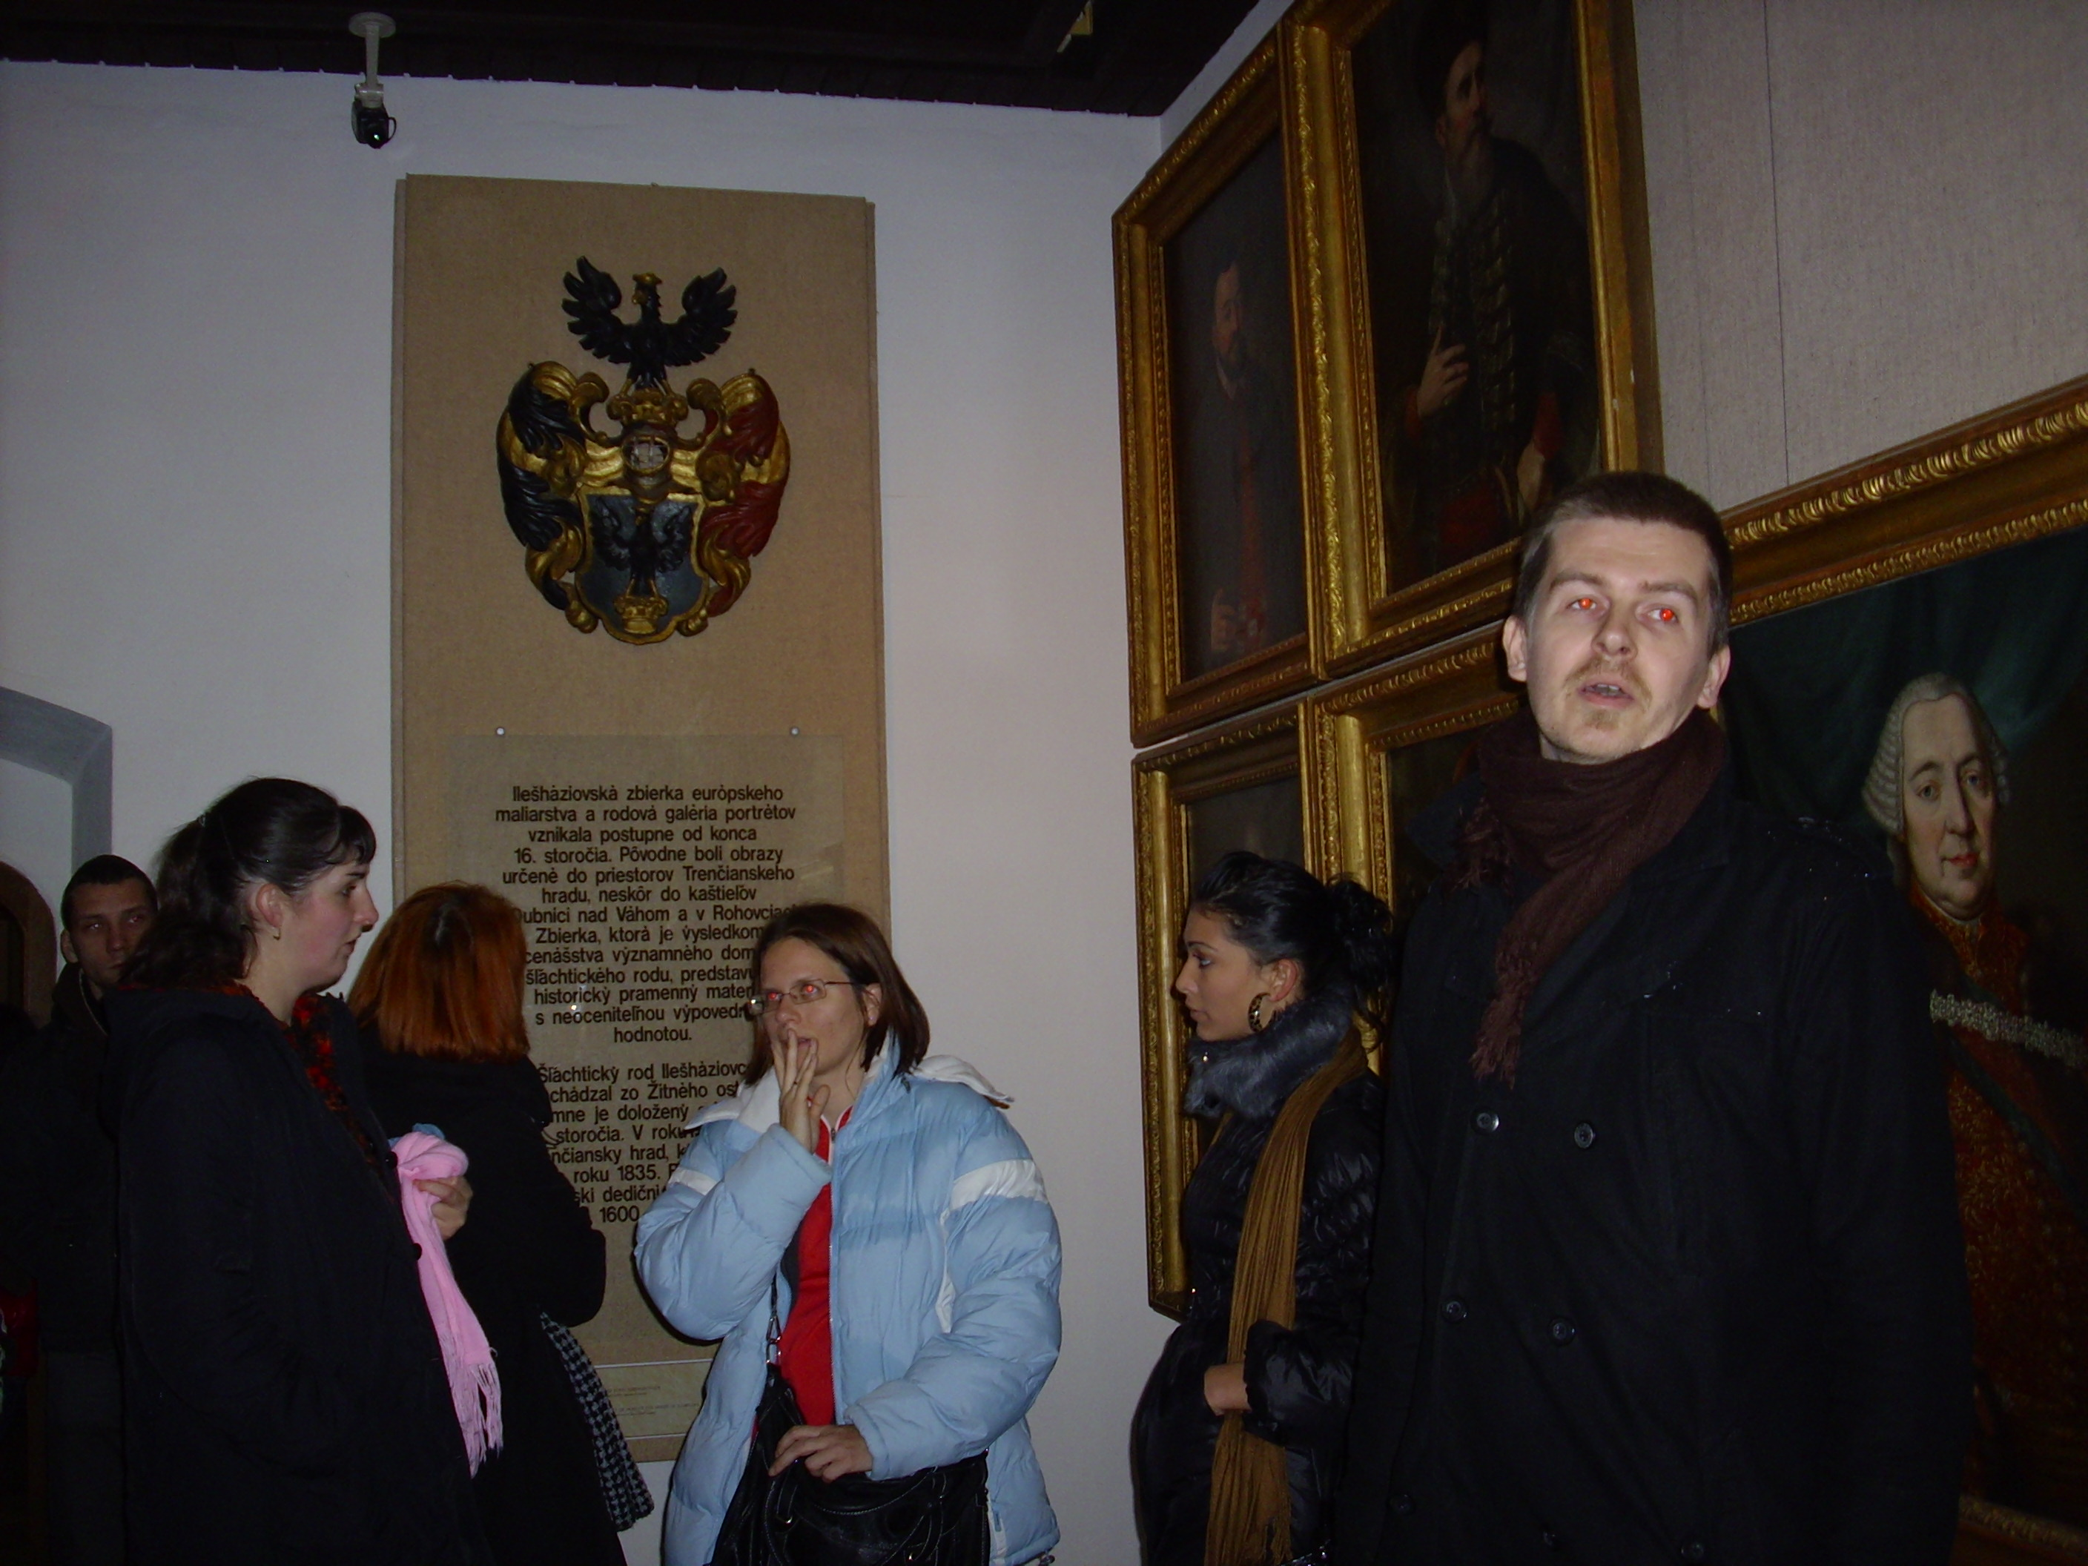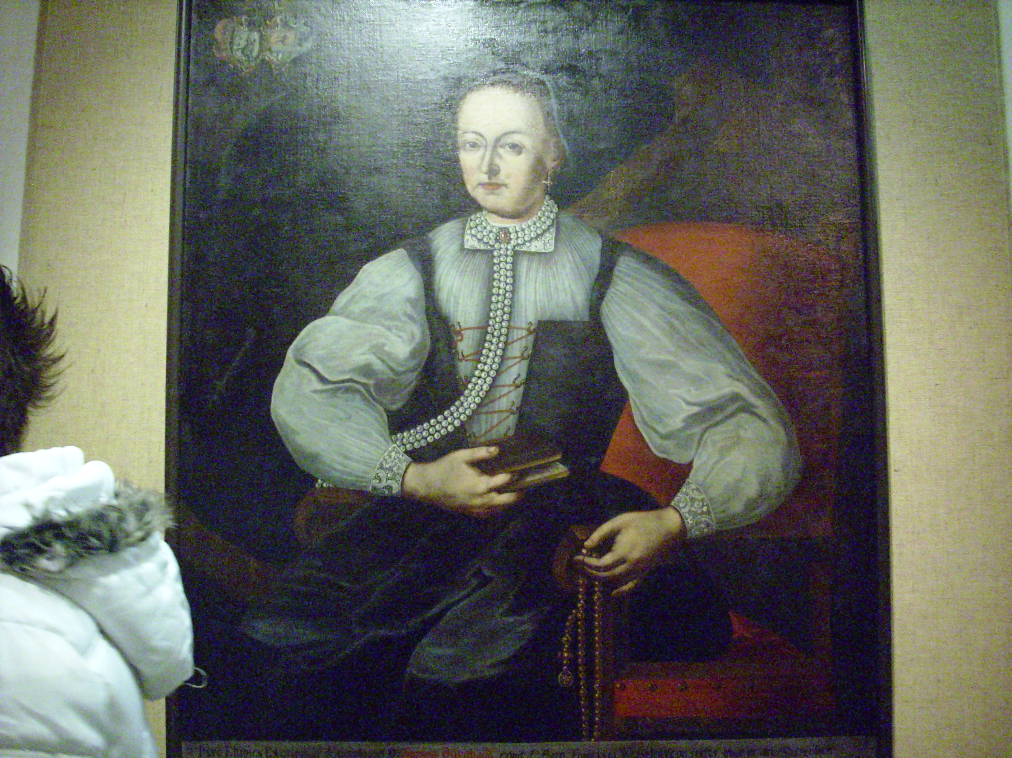

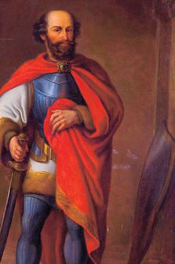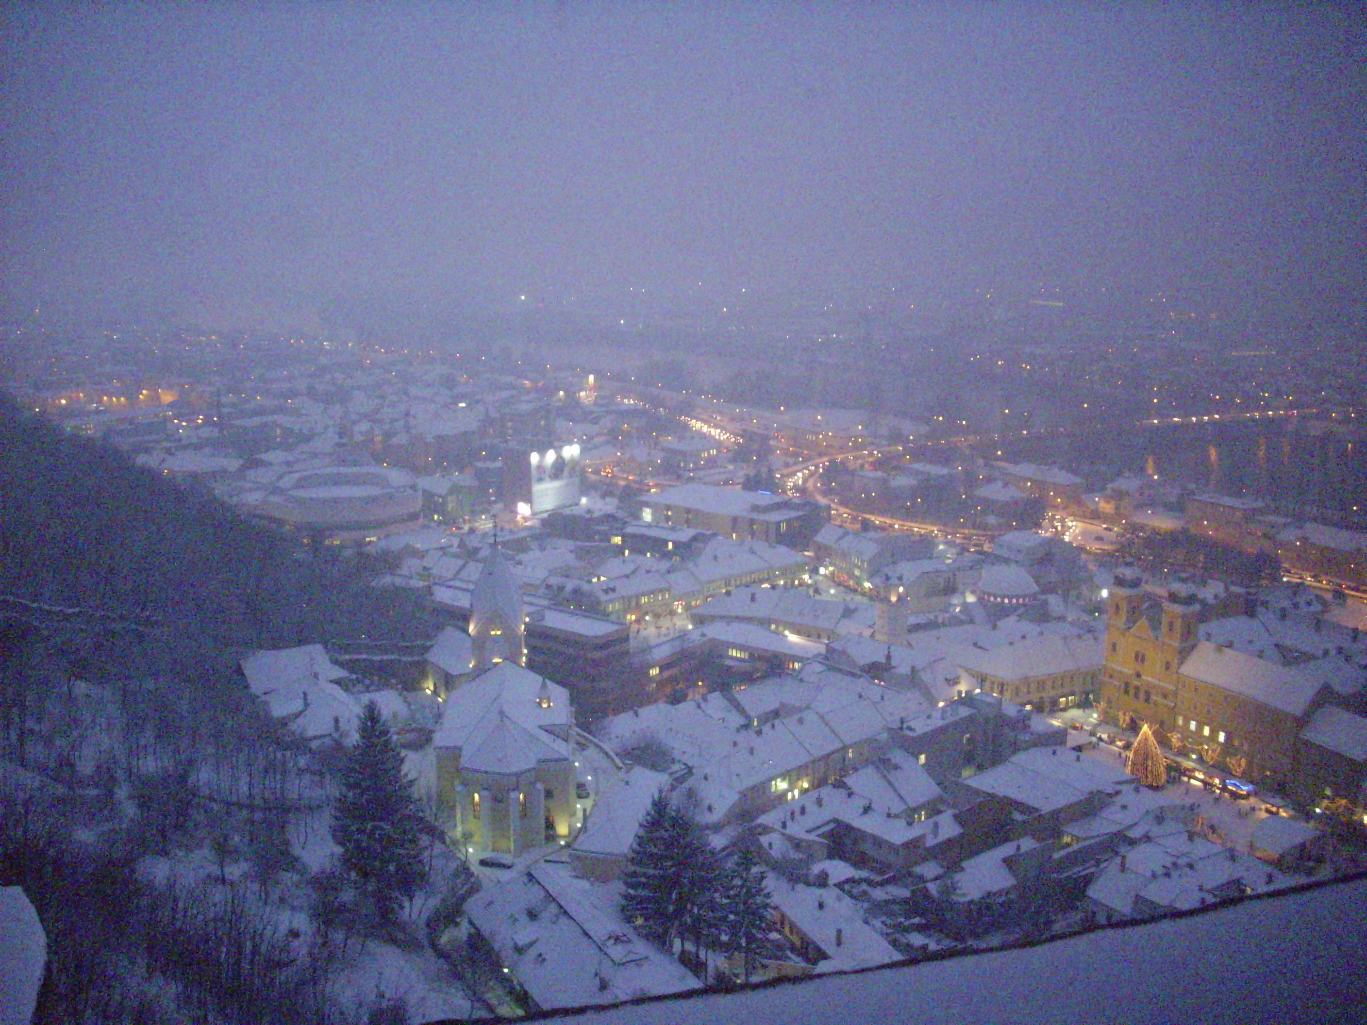

Po prehliadke hradu sme zažili vianočnú atmosféru na vianočných trhoch, pretože počasie nám vyčarilo čaro zimy – zasnežilo. V neskorších večerných hodinách sme sa rozlúčili s Trenčínom a nastúpili do autobusu a do BA sme prišli okolo 21:00 hodiny.

Piatok – 7.12.2012

9.00 – stretli sme sa všetci účastníci v škole, pracovali na projekte, pozerali si prezentácie jednotlivých účastníkov, rozdelili ďalšie úlohy dohodli projektové stretnutia v Maďarsku a v Litve .
SOŠ obchodu a služieb S. Jurkoviča si pre návštevníkov pripravila malé prekvapenie v podobe kultúrneho programu. Potom nasledovala rozlúčka a odovzdanie darčekov a účastníci z jednotlivých krajín odcestovali domov.

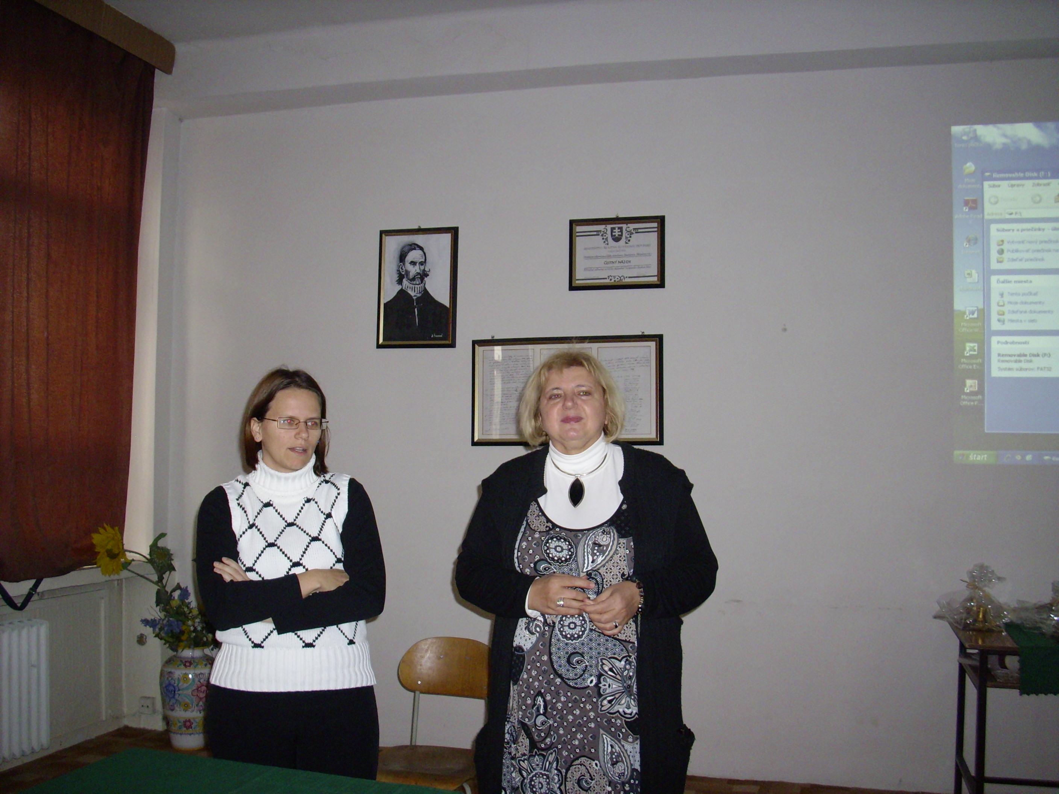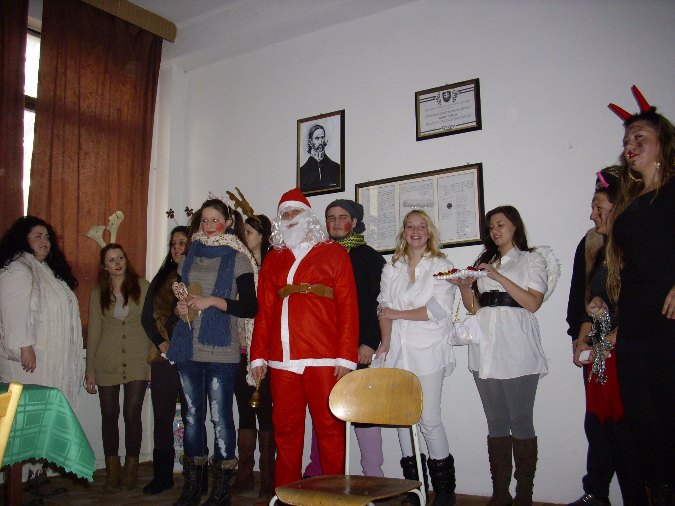

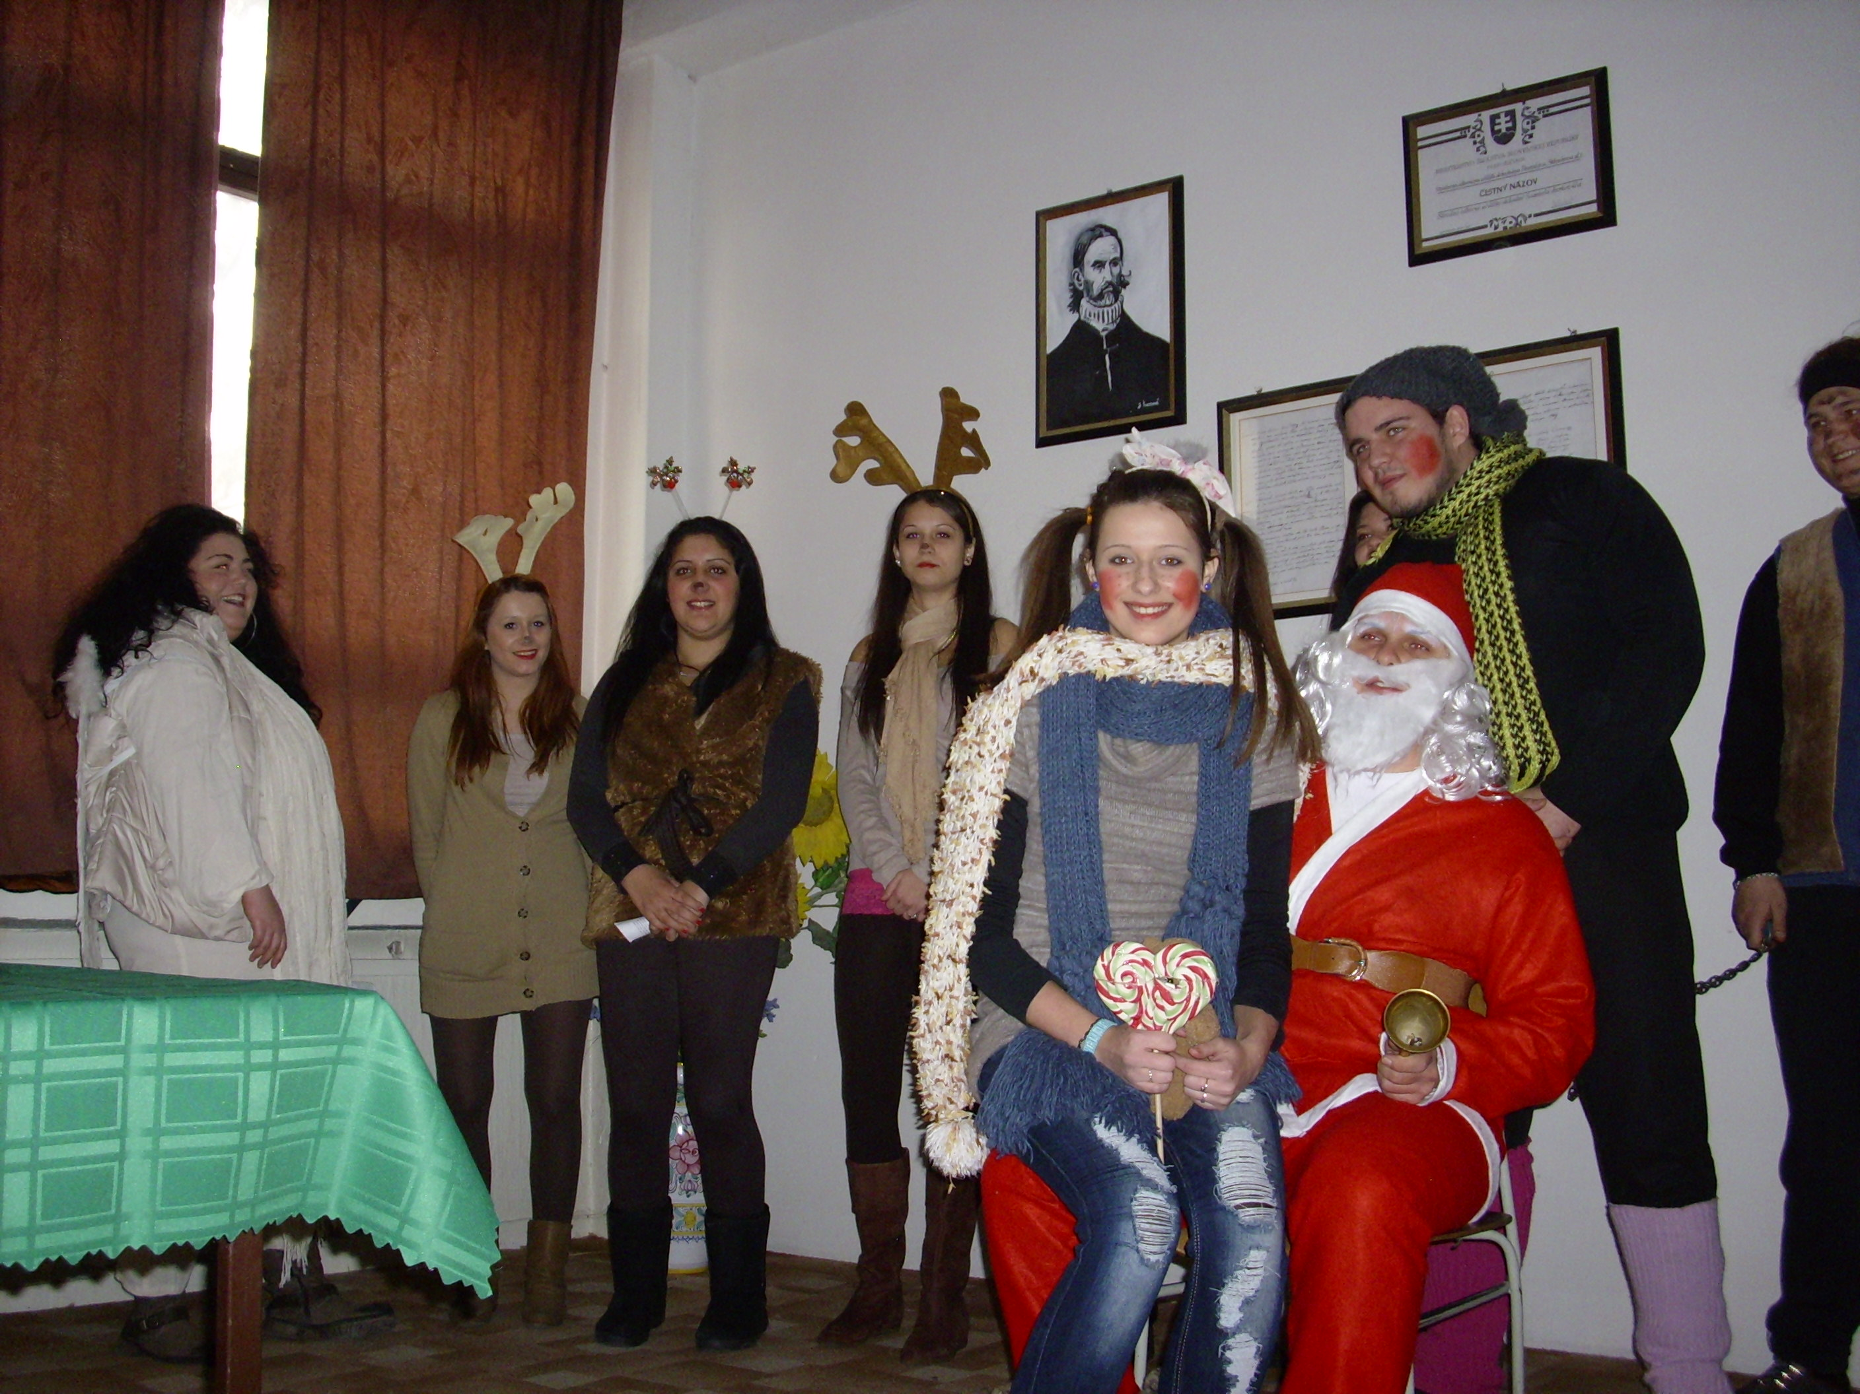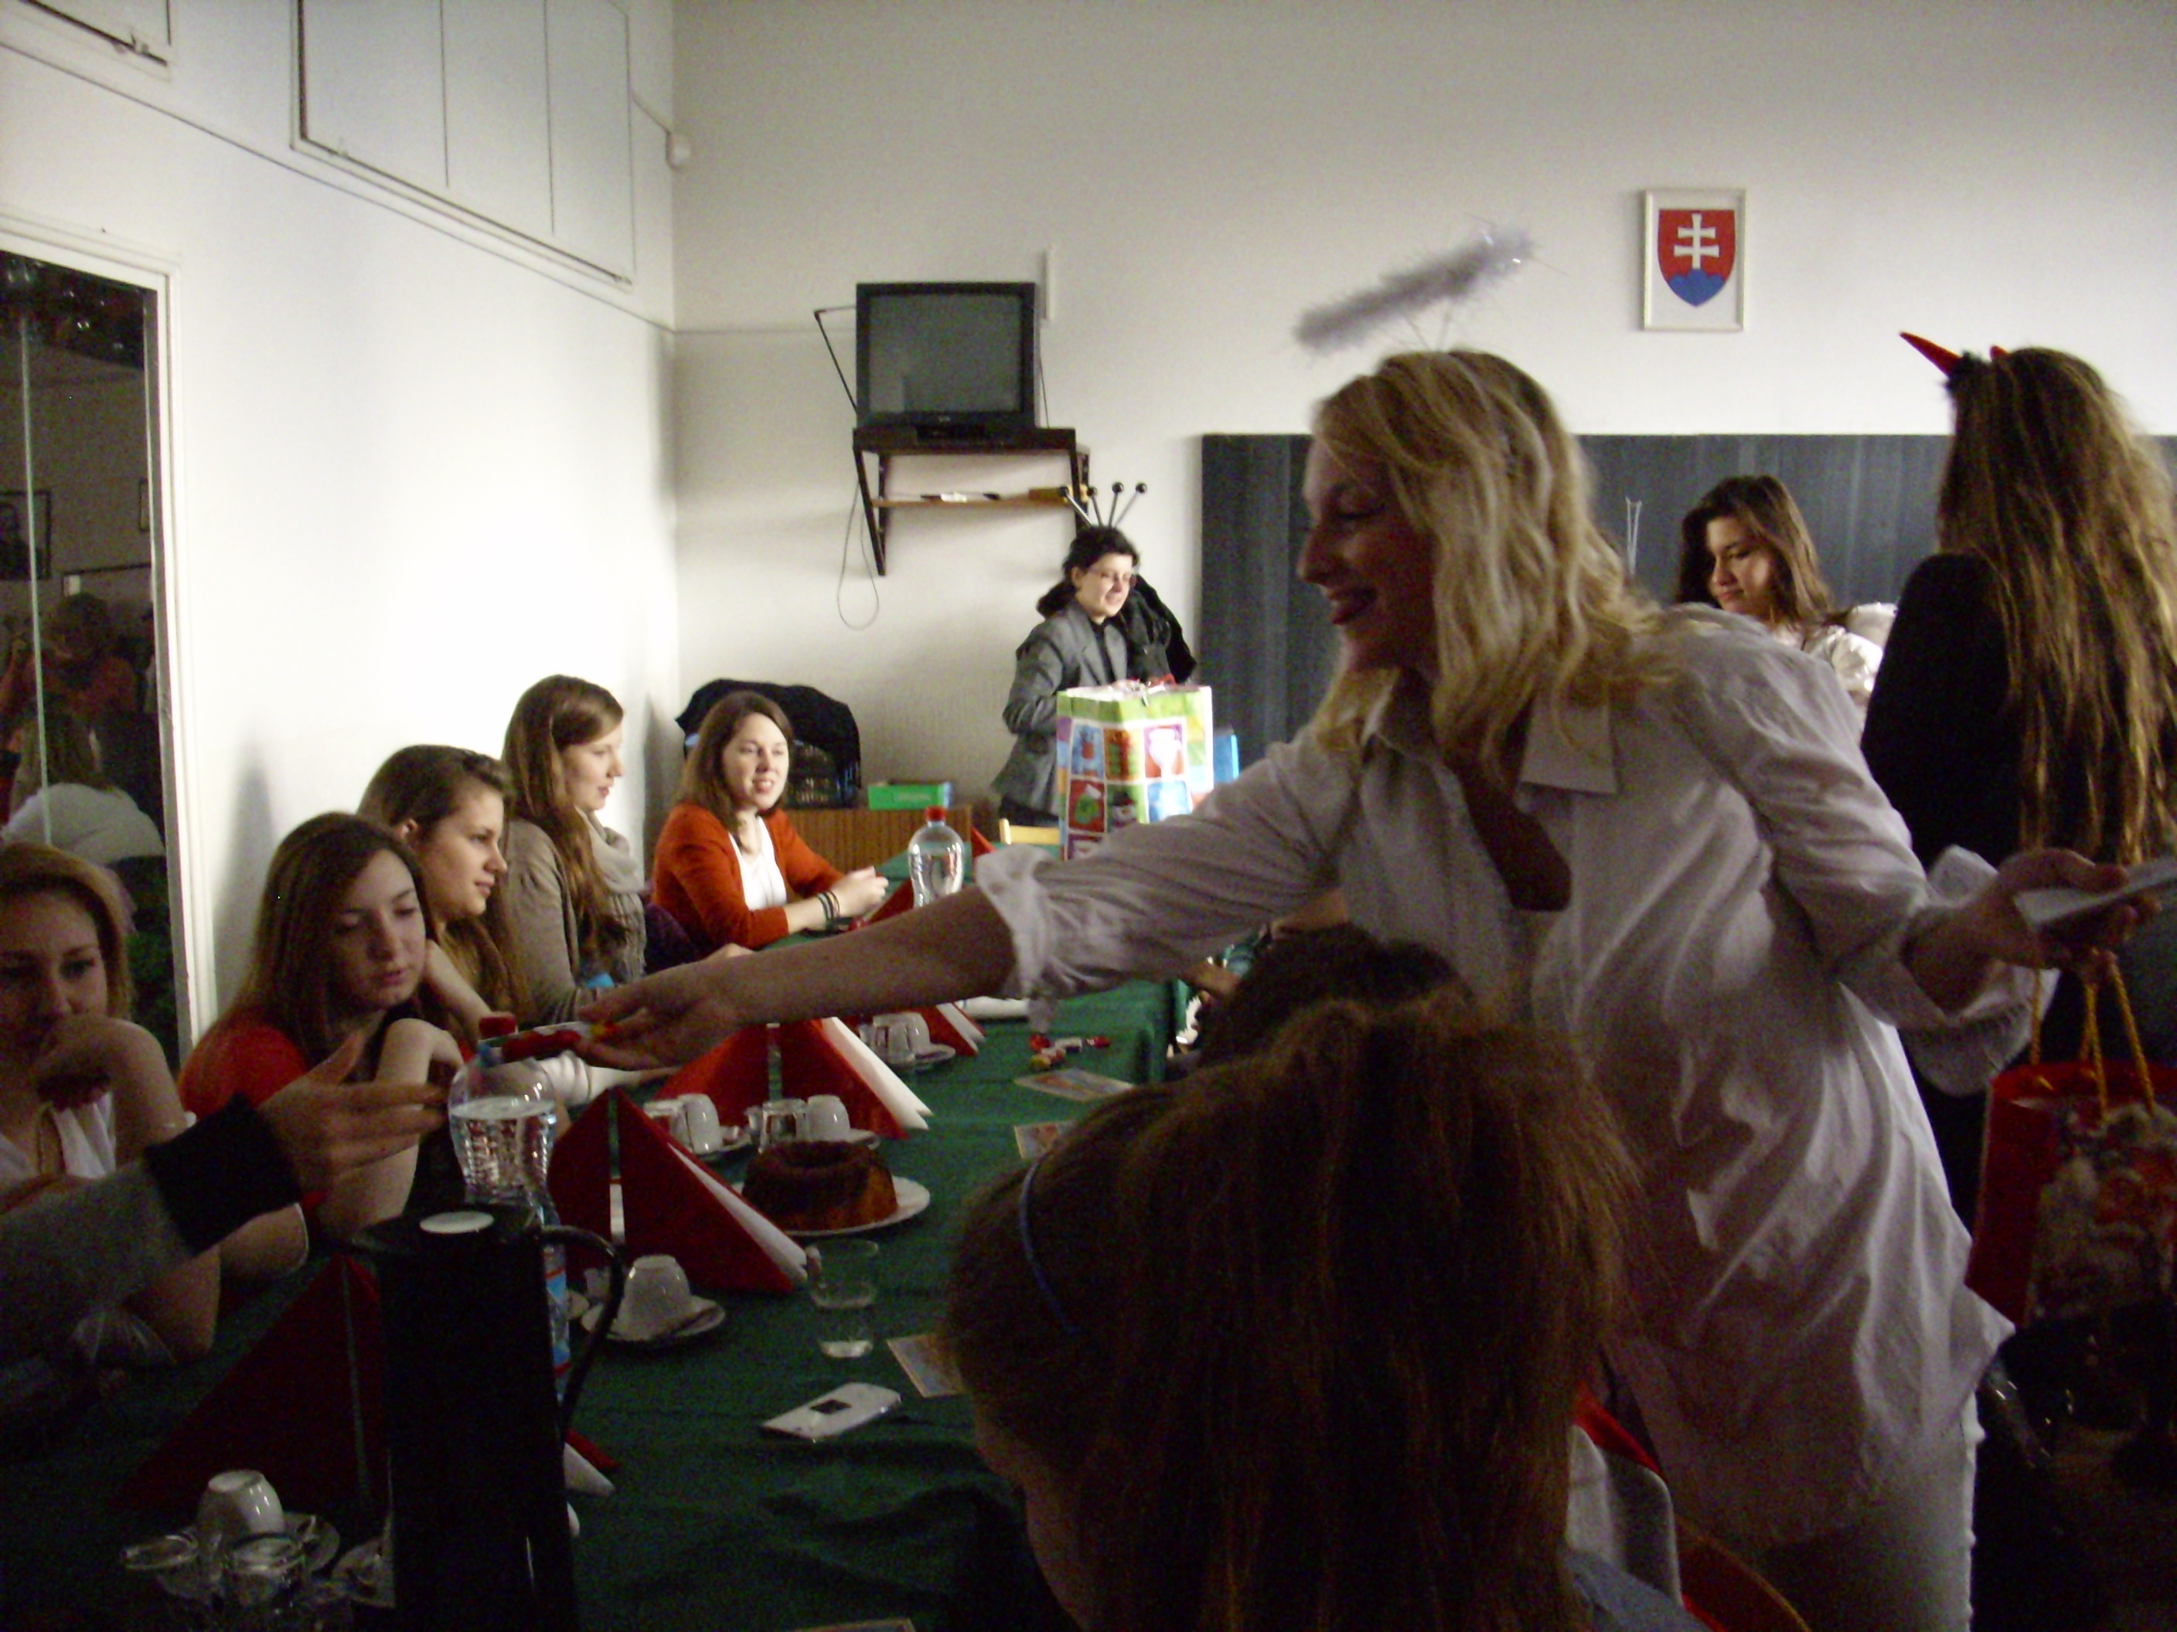

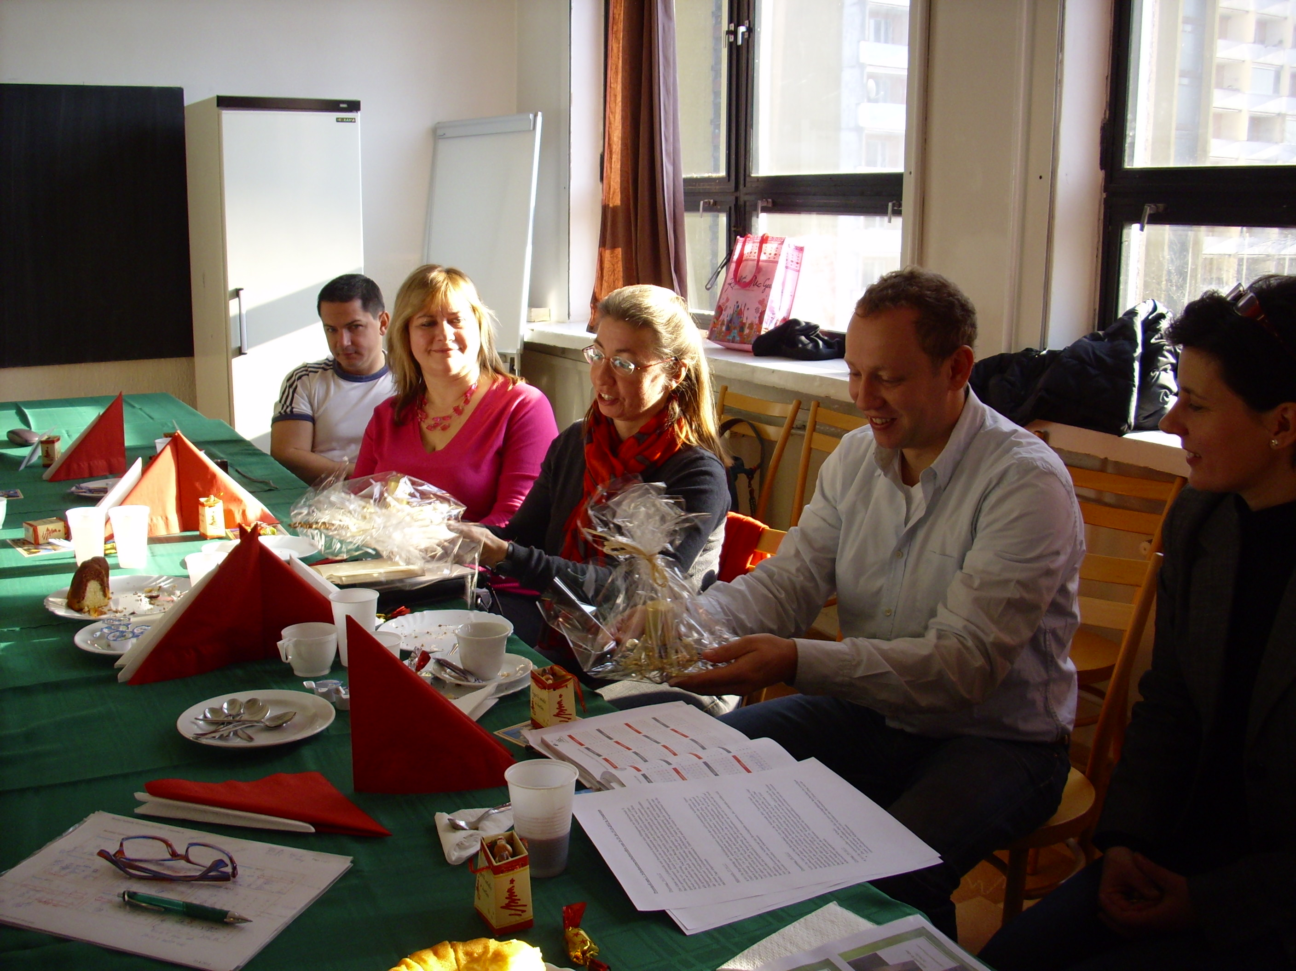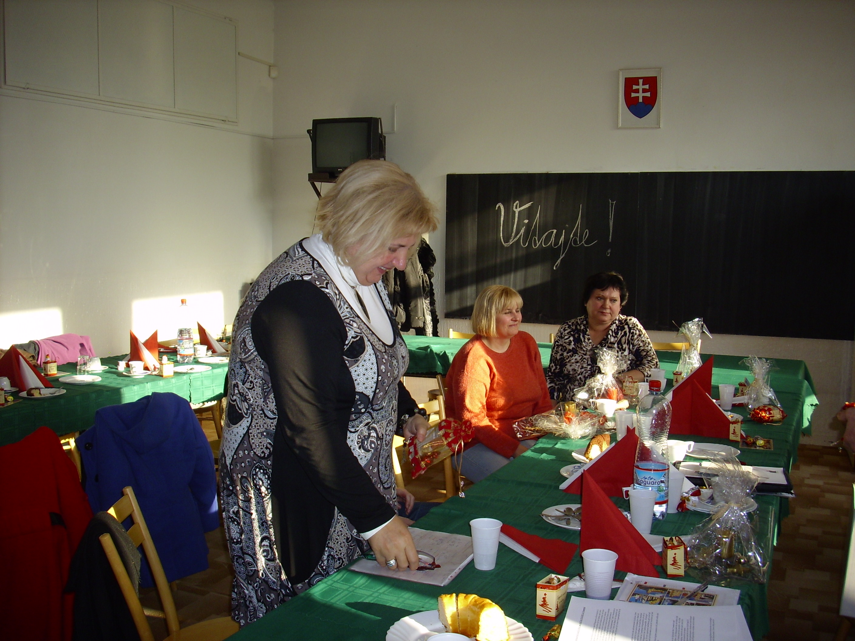

Bratislava : 20.12.2012

